Opas museopalveluiden asiakaslähtöiseen tuotteistamiseen

Avara museo - kehittyvä oppimisympäristö aikuisille -hanke

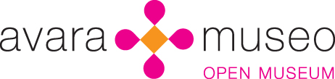

Sisällysluettelo

Johdanto 2
Miksi museopalveluita kannattaa tuotteistaa? 2
Museotyön erityispiirteiden huomioon ottaminen tuotteistamisessa 3
Tuotteistamisprosessin kulku 3
Asiakassegmentointi 5
Kokonaistarjoama 8
Palvelun rakenne: ydin-, tuki- ja lisäosat sekä modularisoinnin mahdollisuudet 9
Palvelujen prosessikuvaukset 12
Palvelulupausten muotoilu ja palvelujen markkinointi 15
Resursointi ja henkilöstön sitouttaminen 17
Palvelujen toteutumisen seuranta 19
Loppusanat: kehittämistä asiakkaiden puolesta ja asiakkaiden
kanssa 20
LIITE: Kokemuksia tuotteistamisesta Avara museo -hankkeessa 22
Kulttuurikasvatusyksikkö TAITE ja Moniääninen museo 22
Porin taidemuseon pedagogisten palvelujen tuotteistamisprosessi 23
Satakunnan Museo ja Museon avain 24
Tekniikan museon palvelupaketti 25
Työväenmuseo Werstas ja Museosakki 26

Johdanto

Tämän julkaisun tarkoitus on tukea museoissa työskenteleviä asiantuntijoita oman työnsä kehittämisessä. Opas keskittyy siihen, miten museoalan palveluja voitaisiin entistä enemmän kehittää yhdessä sekä museotyöntekijöiden kesken että yhteistyössä asiakkaiden ja kansalaisten kanssa. Jotta tämä olisi mahdollista, tarvitaan niille aineettomille kehittämisen kohteille, joita museoalan palvelut ovat, yhteisesti ymmärrettyjä sanoja ja käsitteitä – hiljaisen tiedon muuttamista näkyväksi ja kuuluvaksi. Tämä tapahtuu palvelujen tuotteistamisen avulla.

Opas on tuotettu Museoliiton koordinoimassa Avara museo -hankkeessa. Tuottamistyön pohjana on ollut kolme työpajaa sekä niiden välillä tehty valmistelutyö. Työhön ovat osallistuneet Porin taidemuseo ja Satakunnan Museo Porista, Kulttuurikasvatusyksikkö Taite ja Työväenmuseo Werstas Tampereelta sekä Tekniikan museo Helsingistä. Toimitustyön ovat tehneet Pauliina Kinanen ja Marja Toivonen.

Oppaassa perustellaan aluksi hieman tarkemmin sitä miksi museopalveluja kannattaa tuotteistaa ja mitä museoalan erityispiirteitä on tuotteistamisen yhteydessä syytä ottaa huomioon. Tämän jälkeen käydään konkreettisesti läpi tuotteistamista vaiheittaisena prosessina, joka alkaa tavoitteiden kirkastamisesta, etenee palvelukuvauksiin ja päättyy tuotteistettujen palvelujen toimeenpanoon ja seurantaan. Kuhunkin vaiheeseen liittyen kuvataan hyväksi koettuja toimintakäytäntöjä, työkaluja ja malleja sekä tuodaan esille Avara museo -hankkeessa toteutettuja esimerkkejä. Oppaan lopussa olevassa liitteessä esitetään työssä mukana olleiden viiden museon tiivistetyt kertomukset siitä, miksi tuotteistamiseen ryhdyttiin, miten sitä on tehty ja mitä hyötyä on saatu.

Miksi museopalveluita kannattaa tuotteistaa?

Julkiset instituutiot toimivat tänä päivänä kovan kustannuspaineen alaisina. Tämä kustannuspaine tuntuu vahvana myös kulttuurilaitoksissa, mm. museoissa. Keskeinen kysymys on, voidaanko julkisia palveluja tehostaa tavalla, joka ei tee niistä karsittuja ja mekaanisia ja syö palvelua tuottavien asiantuntijoiden motivaatiota ja oman työnsä arvostusta. Tässä oppaassa esitetään asiakaslähtöisyyteen ja yhteiseen oppimiseen perustuva tuotteistaminen tällaisena vaihtoehtona. Sen ydinajatus on palvelun joidenkin osien vakiointi organisaation johdon ja palvelun tuottamisessa mukana olevien asiantuntijoiden yhteisesti sopimalla tavalla niin, ettei palvelua tarvitse miettiä jokaisen asiakkaan kohdalla alusta pitäen uudelleen.

Palvelun keskeinen haaste on tasalaatuisuus, jonka taustalla on asiakastarpeiden laaja kirjo, mutta myös asiakaspalvelussa toimivan henkilöstön erilaiset tiedot, kokeneisuus ja asenteet. Keskinäisen tiedonjaon kautta ja yhteisesti sovitun toimintamallin perusteella jälkimmäiseen voidaan vaikuttaa hyvinkin paljon, jolloin laadukas palvelu ei jää riippuvaiseksi siitä yksittäisestä ihmisestä, jonka asiakas palvelutilanteessa kohtaa. Systemaattisesti tehdyt palvelukuvaukset synnyttävät usein myös ajatuksia siitä, mitä palvelussa voisi kehittää ja uudistaa. Niinpä tuotteistaminen ja innovatiivisuus eivät ole vastakohtia, kuten usein luullaan, vaan täydentävät toisiaan.

Museotyön erityispiirteiden huomioon ottaminen tuotteistamisessa

Tuotteistamiskeskusteluun on monesti liittynyt ajatus liukuhihnatyyppisestä standardoidusta toiminnasta, jossa arjen vaihtuviin tilanteisiin liittyvä ainutlaatuisuus häviää. Seurauksena on ollut, että tuotteistamista on pelätty varsinkin asiantuntijapalveluissa. Tuotteistaminen voidaan kuitenkin toteuttaa niin, ettei tehokkuus ole lähtökohta vaan seuraus yhteisen ymmärryksen kasvusta ja oppimisesta. Tehokkuuden lisäys perustuu ennen muuta yksilökohtaisen hiljaisen tiedon muuttumiseen ääneen lausutuksi ja yhteisesti jaetuksi.

Oppimista korostavan tuotteistamisen erottaa standardoinnista se, että pyrkimyksenä ei ole vakioinnin maksimointi, vaan vakioinnin aste vaihtelee palvelun luonteen, asiakaskunnan ja organisaation tavoitteiden mukaan. Museotyön kaltaisessa asiantuntijapalvelussa on välttämätöntä jättää jouston varaa – räätälöinti ei häviä vaan vähenee tarkoituksenmukaiselle tasolle. Esimerkiksi palveluprosessin alkuvaihetta on syytä muokata sen mukaan kuinka hyvin asiakas tuntee palvelun. Yleisperiaatteena siitä, kuinka pitkälle palvelua tulee vakioida, voidaan todeta, että sen täytyy vähentää vaistonvaraisuutta. Lisäksi palvelutaso, jonka alle ei mennä, täytyy sopia eli on sovittava, mitä asiantuntija kussakin vaiheessa vähintään tekee.

Yhteisen ymmärryksen rakentamisessa on kunnioitettava yksilöiden asiantuntemusta eikä tuotteistaminen saa sitä rapauttaa. Asiantuntijatyössä erityisosaaminen on oleellinen osa työntekijöiden persoonallisuutta, ammattiylpeyttä ja työmotivaatiota, ja tuotteistaminen voi aiheuttaa pelkoa siitä, että oman ainutlaatuisen osaamisen merkitys vähenee. Myös tästä syystä vakioinnin ja räätälöinnin taitava yhdistäminen on äärimmäisen tärkeää.

Museotyö on kokonaisuudessaan palvelua ja museot palveluorganisaatioita. Osa työstä on välitöntä vuorovaikutusta asiakkaiden kanssa, mutta myös kokoelmiin liittyvä työ ja tutkimustyö ovat palvelua. Moniin muihin palveluihin verrattuna ne ovat ainutlaatuisia sikäli, että palvelu kohdistuu merkittävältä osaltaan tuleville sukupolville ja kantaa ajassa pitkälle sekä taaksepäin että eteenpäin. Tämä tarkoittaa, että asiakas- ja kansalaislähtöisyyden ei tule rajoittua vain asiakasrajapinnassa tapahtuvaan toimintaan, vaan sen on oltava lähtökohta kaikessa museoiden toiminnassa. Vastaavasti tuotteistamisen avulla on hyvä tehdä näkyväksi sekä asiakastyö että kokoelmatyö ja tietopalvelutyö.

Tuotteistamisprosessin kulku

Tuotteistamisprosessi voidaan jakaa kahteen päävaiheeseen: palvelujen kuvaamiseen ja tuotteistettujen palvelujen toimeenpanoon. Ennen näitä on kuitenkin tärkeää käydä periaatekeskustelu siitä mitä tuotteistamisella tavoitellaan. Edellä mainittu yhteisen ymmärryksen syventäminen on nostettava vahvasti esiin, sillä muutoin jää helposti elämään ennakkoluuloja mekaanisesta tehostamisesta. Toinen tärkeä alkukeskustelun aihe on asiakaslähtöisyys. Monet julkiset asiantuntijaorganisaatiot ovat tottuneet keskittymään oman alansa sisältöön ja avautuminen ulospäin voi osalle työntekijöistä olla haasteellista. Tänä päivänä julkisten organisaatioiden tulevaisuus riippuu kuitenkin yhä vahvemmin siitä kuinka tärkeinä kansalaiset niitä pitävät. Asiakaslähtöinen toiminta on museoidenkin kohdalla keskeinen menestystekijä. Lisäksi yhteistoiminta asiakkaiden kanssa voi tarjota museoille uusia resursseja.

Asiakaslähtöisyyden kehittämisessä vuorovaikutus on ydinkysymys. Palveluilla pyritään vastaamaan tiettyihin asiakastarpeisiin, jotka kuitenkin vain osin tulevat esiin suoraan kysymällä. Niinpä asiakaskyselyjen lisäksi on erityisen tärkeää hyödyntää jokapäiväisissä palvelutilanteissa syntyvää tietoa: asiakkaiden kysymyksiä, kommentteja ja kertomuksia. Lisäksi on otettava huomioon, että monien tarpeiden esille tulo edellyttää, että asiakas kuulee tarjolla olevista mahdollisuuksista. On myös muistettava, että kerätty asiakastieto ei vielä takaa hyvää palvelua, vaan sen pohjalta on mietittävä mitä oma organisaatio tavoitteidensa puitteissa pystyy tarjoamaan ja haluaa tarjota.

Tavoitekeskustelun jälkeen voidaan käynnistää palvelukuvaus, joka käsittää neljä vaihetta: asiakassegmentoinnin, palvelukokonaisuuden selkiyttämisen, palvelujen rakenteen tarkastelun – jossa erotetaan ydin-, tuki- ja lisäpalvelut ja eräissä tapauksissa rakennetaan modularisoitu palvelu – sekä palvelujen prosessikuvaukset. Se kuinka pitkälle palvelua aiotaan vakioida, on helpointa määrittää prosessikuvausten yhteydessä. Tuotteistamisprosessin muut vaiheet liittyvät toimeenpanoon eli siihen miten tuotteistetut palvelut näkyvät asiakkaille ja mitä tehtäviä siitä seuraa organisaation sisällä. Edelliseen liittyy palvelulupausten muotoilu sekä tapa jolla palvelut esitellään ulospäin. Jälkimmäinen vaatii resurssikysymysten arviointia, henkilöstön kouluttamista ja sitouttamista uusiin toimintatapoihin, hinnoittelua sekä seurannan järjestämistä.

Taulukko 1: Tuotteistamisprosessin kulku
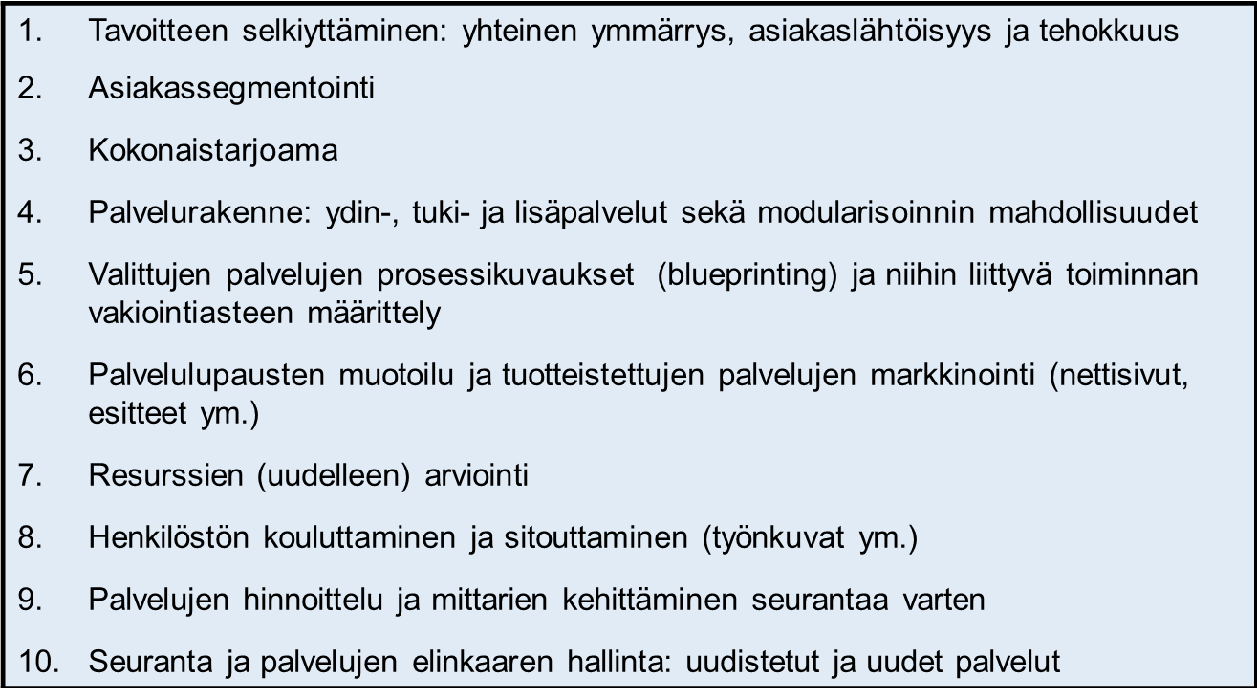

Käytännössä tuotteistamisprosessin eri vaiheet usein lomittuvat toisiinsa tai niiden keskinäistä järjestystä täytyy muuttaa. On myös mahdollista, että kaikkia vaiheita ei ole mahdollista toteuttaa resurssien niukkuuden vuoksi. Monesti palvelujen kuvaaminen ja toimeenpano etenevät käsi kädessä, kuten Työväenmuseo Werstaan tuotteistama Museosakki -toiminta (alla oleva esimerkki 1) osoittaa. Tällöin on erityisen tärkeää, että käytännöstä nousevat oivallukset muistetaan jatkuvasti liittää palvelukuvausta täydentämään, koska juuri palvelukuvaukset muodostavat sen oppimisalustan ja perusraamin, jonka pohjalla voidaan keskustellen luoda yhteistä ymmärrystä.

Esimerkki 1: Uuden toimintamuodon käynnistäminen palvelukuvauksen rinnalla
Työväenmuseo Werstaan Museosakki -toiminta

Työväenmuseo Werstas käynnisti keväällä 2013 vapaaehtoistyön ohjelman nimeltään Museosakki. Avara museo -hankkeen tuotteistamistyössä Werstas käytti tätä ohjelmaa esimerkkinä, jonka avulla se hankki tuotteistamisoppia ja kokeili tuotteistamistyötä käytännössä. Työn aikana tunnistettiin Museosakin erilaiset mahdolliset osallistujatyypit sekä kartoitettiin tehtäviä, joita vapaaehtoistyöntekijät voivat tehdä sekä tehtiin alustavaa prosessikuvausta Museosakin toiminnasta.

Museosakin toiminta käynnistyi samanaikaisesti. Toimintaa markkinoitiin mm. levittämällä flyereitä ja julisteita kirjastoille, eläkeläisjärjestöille ja muille yhdistyksille. Museosakkiin ilmoittautui ensi vaiheessa mukaan parikymmentä eri-ikäistä ihmistä. Ensimmäinen tutustumis- ja perehdytyspäivä järjestettiin maaliskuussa. Museosakkilaisilta kerättiin taustatietoja erilaisten kiinnostusten kohteiden ja vahvuusalueiden selvittämiseksi. Perehdytyksen jälkeen Museosakki jakaantui erilaisiin ryhmiin kiinnostuksen mukaan ja töiden alkuun päästiin varsin nopeasti. Esimerkiksi kokoelmien luettelointi ja esinevalokuvaus, nykydokumentointi, näyttelyiden käsikirjoitus, rakentaminen ja tapahtumien suunnittelu ovat töitä, joihin museosakkilaisia on jo nyt sitoutettu.

Systemaattisimpaan toimintatapaan päästään, jos resurssit riittävät siihen, että tuotteistaminen lähtee liikkeelle palvelukokonaisuudesta (kokonaistarjoamasta) ja vasta sen jälkeen tuotteistetaan yksittäiset palvelut. Aina tämä ei kuitenkaan ole mahdollista, vaan palveluita tuotteistetaan yksi kerrallaan. Tällöin voidaan aloittaa palvelusta, jota on jo tuotettu, mutta jossa toimintatavat ovat kirjavia ja epäselviä, tai kokonaan uudesta palvelusta jonka organisaatio haluaa ottaa käyttöön mutta johon liittyy asioita jotka täytyy selvittää. Riippumatta siitä kummalla tavalla tuotteistaminen käynnistetään, on erilaisten asiakasryhmien tunnistaminen ja asiakastarpeiden miettiminen olennainen lähtökohta. Niinpä palvelukuvausten käsittely aloitetaan seuraavassa asiakassegmentoinnista.

Asiakassegmentointi

Asiakkaiden ryhmittelyyn eli segmentointiin on olemassa useita tapoja. Ensimmäinen mahdollisuus on käyttää ryhmittelyn perustana asiakaskunnan peruspiirteitä: henkilöpalveluissa esimerkiksi ikää ja organisaatioille suunnatuissa palveluissa esimerkiksi organisaation kokoa. Toinen mahdollisuus on jakaa asiakkaat sen mukaan, mikä merkitys eri ryhmillä on palveluntarjoajalle, jolloin voidaan erottaa toisistaan avainasiakkaat, useita palveluja tai tiettyä palvelua usein käyttävät asiakkaat ja satunnaiset asiakkaat. Kolmanneksi voidaan tarkastella sitä miten erilaiset asiakkaat suhtautuvat palvelujen uudistamiseen – ovatko he edelläkävijöitä, kuuluvatko ns. suureen enemmistöön vai pitäytyvätkö mieluiten olemassa oleviin toimintatapoihin. Erityisen hyödylliseksi on osoittautunut segmentointi, jonka lähtökohtana on asiakkaan suhde palveluun: mikä rooli palvelulla on asiakkaalle, miksi hän palvelua tarvitsee ja käyttää ja kuinka hyvin hän tuntee palvelun.

Alustavan segmentoinnin jälkeen on tärkeä tarkistaa tiettyjen, tuotteistettavan palvelun kannalta keskeisten kysymysten avulla syntyykö segmenttien välille palvelun toteuttamisen kannalta tärkeitä eroja. Taulukossa 2 on esimerkkinä Kulttuurikasvatusyksikkö Taiten tekemä asiakassegmentointi ”Kulttuuri kielen oppimisen välineenä” -palvelua varten. Taulukon ylärivi osoittaa millaisten kysymysten avulla Taite on pohtinut palvelun eroja eri segmenttien kohdalla.
Taulukko 2: Kulttuurikasvatusyksikkö Taiten kehittämä asiakassegmentointi palveluun ”Kulttuuri kielen oppimisen välineenä”
Pohdittavat  asiat  Asiakas-  segmentin  luonnehdinta | Keskeinen toiminta-  muoto | Kriittiset kysymykset | Miten asiakas itse vaikuttaa palvelun onnistumiseen | Onnistumisen mittarit | Yhteistyö muiden  kotouttamis-palveluiden kanssa
Kielen oppiminen  tärkeintä | Monipuolinen kielen käyttä-minen, tilanne-sidonnaisuus työpajoissa | Kielen käyttä-misen kynnys, kielen ymmärrys yleensä parempaa | Yrittämällä ilmaista itseään myös puutteellisella kielitaidolla | Kielitaidon monipuolistu-minen | S2 -kielen  opetusta  antavat  oppilaitokset
Kulttuurierot  merkittäviä | Työpajatyösken-tely mahdollistaa eritasoisten opiskelijoiden yhdessä tekemisen | Koulutustaustat vaihtelevat suuresti, erilainen lähtötaso ja rasismi | Avoin suhtau-tuminen, vertais-tuki opiskelijoi-den kesken työpajatyösken-telyssä | Taustoista riippumatta onnistumisen kokemuksia | S2-kielen opetusta  antavat oppilaitokset
Oppimis-tekniikat  keskiössä | Irti koulumai-suudesta, teke-mällä oppimista, kokemussanas-ton käyttöä | Työpajatyösken-tely on joidenkin mielestä lasten hommaa | Osallistumalla ennakkoluulot-tomasti | Itsensä voittaminen osallistumalla ja tekemällä | S2-kielen opetusta  antavat oppilaitokset
Tarve yleis-sivistyksen lisäämiseen | Matalan kynnyksen käyntejä museoon | Mikä on museo?  Eri kulttuuri-  kohteiden esittely kaikille tarkoitettuina palveluina | Osallistumalla | Museo tulee tutuksi ja helpoksi paikaksi tulla | Oppilaitokset,  kulttuuri-  kohteet
Erityisen  tuen  tarve | Erilainen tapa oppia kieltä, tekemisen kautta oppiminen | Traumataustat  eivät ole ennakoitavissa opetusryhmissä | Osallistumalla | Erilaisten oppj-joiden tunnista-minen ja sopivan oppimisteknii-kan tukeminen | Sotepuoli,  oppilaitokset

Erilaisia segmentointitapoja voidaan myös yhdistellä. Esimerkiksi Porin taidemuseo on kehittämässä segmentointia, joka ottaa huomioon asiakaskunnan ominaisuudet (perheet, seniorit, nuoret), asiakassuhteen (vuosikorttilaiset, satunnaiset kävijät) ja palvelun roolin asiakkaan elämässä (itseoppijat, harrastajat, taiteilijat). Myös se mitä asiakas museopalveluista hakee on otettu huomioon ryhmittelyllä ”akkujen lataajat”, ”uuden etsijät” ja ”mahdollistajat”.

Segmentoinnista on hyötyä silloinkin kun kyseessä ei ole varsinainen palvelun tarjoaminen vaan kansalaisten osallistaminen. Taulukko 3 havainnollistaa miten Työväenmuseo Werstas on jaotellut Museosakin osallistujia ja heidän toimintaansa.

Taulukko 3: Erilaisten osallistujien tunnistaminen Museosakki -toiminnassa
 | Osallistumisen motivaatio | Osallistumisen tapa | Osallistumisen laajuus | Onnistumisen kriteerit | Mahdolliset ongelmat | Kuinka  tavoitamme | Työtehtävät
Vaikutta-mis-haluiset | vaikuttaminen ulospäin, maailman parantaminen | järjestää tilaisuuksia | vaaditaan läsnäoloa, ideat toteutetaan satunnaisesti | tulla kuulluksi, tarvitsee kanssakulkijan | ristiriita museon arvojen kanssa, liikaa ideoita | kansalais-järjestöt | tapahtumien promottori, nykydoku
Aktiiviset oppijat | itsensä kehittäminen | osana tiimiä, ryhmätoiminta museon henkilökunnan kanssa | tasaisesti mukana, sivistynyt harrastus, odottaa kutsua mukaan | merkitykselli-syyden kokemus, saa käyttää tietojaan ja taitojaan, oppii uutta | kokonaisuuden hahmottaminen | kansalaisopis-tot, työväen-opistot, kesäyliopisto, naisjärjestöt, kirjastot | tutkimusteh-tävät näytte-lyihin, näytte-lyiden ja tapahtumien ideointi työryhmässä
Sosiaaliset | uudet ihmiset ja sosiaaliset kontaktit | yhdessäolo ja tekeminen, ryhmätoiminta | voi toimia myös itsenäisesti, mukana ryhmätapaa-misissa | hyvä seura, merkityksellisyyden kokeminen, yhdessä tekeminen | keskittyminen, liika sooloilu | yhdistykset, porukat, kirjastot, museon ryhmäkävijät | promoottori, tapahtumat, infopisteen hoitaminen, muurinpohjaletut
Yhden asian toimijat | harrastuneisuus ja erityisalan tietämyksen jakaminen ja syventäminen | näyttelyyn tai kokoelmiin liittyvä oman erityisalan yhteistyö | projekteissa, jotka sopivat omaan kiinnostuksen kohteeseen | oman asian esiin tuominen, oman asiantuntijuuu-den kokeminen | erikoisalan linkittäminen museon kokonaisuuteen, syventyy kokonaisuuden kannalta vääriin asioihin, suh-teen jatkuvuus | museon taustaorganisaatiot ja sidosryhmät, yksittäisten näyttelyiden tutkimus/harrastajapiirit | kokoelmat, täydennysluettelointi, kuvien ja esineiden tunnistus
Käsi-työläiset | tarve tehdä käsillä jotain hyödyllistä, kanavoidaan museotoimintaan, arvostus | käsityö ja sen ideointi ja suunnittelu | satunnainen | arvostus, omien kätten työt esille | suhteen jatkuvuus, liika tarkkuus | käsityöryhmät, tapahtumien työpajat | näyttelyihin liittyvä ennakkorakentaminen, tapahtumien työnäytökset, työtapojen opettaminen muille
Olipa segmentoinnissa kyse palveluja käyttävien asiakkaiden tai vapaaehtoistyötä tekevien kansalaisten ryhmittelystä, voidaan sen avulla saada museolle merkittäviä uusia oivalluksia kehittämistä varten. Tällä pohjalla voidaan tunnistaa esimerkiksi museoita ammattinsa vuoksi käyttävät asiakkaat, taiteen tai tietyn alan harrastajat, kotiseutunsa kulttuurista kiinnostuneet jne. Kun tarkastellaan sitä, mikä rooli palvelulla on asiakkaalle, havaitaan, että palvelu voi vastata asiakastarpeisiin hyvin monella eri tavalla: asiakas saa uutta tietoa, palvelu tarjoaa elämyksiä, ja se voi parantaa asiakkaan toimintamahdollisuuksia hänelle tärkeissä yhteisöissä. Palvelulla voi olla myös tärkeitä välillisiä vaikutuksia: esimerkiksi museopalvelut opettajille lisäävät oppilaiden saamaa tietoa.

Kokonaistarjoama

Sanalla ”palvelu” voidaan viitata organisaation koko palvelutarjoamaan (esimerkiksi museopalvelut), joihinkin palvelukokonaisuuksiin (esimerkiksi museo tapahtumien mahdollistajana) tai palvelukokonaisuuden yksittäisiin osiin (esimerkiksi museossa toimivat kerhot). Palvelukokonaisuuden jäsentäminen varmistaa sen, että tuotteistamisen aikana eri ihmiset puhuvat samasta asiasta. Lisäksi jäsennys auttaa näkemään miten eri palvelut kytkeytyvät toisiinsa.

Porin taidemuseo on kevään 2013 Avara museo -työpajoissa tehnyt työtä koko yleisötyön palvelutarjoamansa jäsentämiseksi. Palvelut ryhmiteltiin vapaa-ajan palveluihin, kouluihin ja oppilaitoksiin sekä päivähoitoyhteistyöhön, ryhmävierailuihin, asiakaskontakteihin internetissä sekä outreach-toimintaan. Työn tuloksena myös museon nettisivut on uudistettu uuden jäsennyksen pohjalta niin, että asiakkaiden on aiempaa helpompi löytää koko laaja ohjelmatarjonta ja suunnitella oman museovierailunsa sisältöä. Taulukossa 4 on esitetty Porin taidemuseon palvelukokonaisuus vapaa-ajan palvelujen osalta.

Taulukko 4: Porin taidemuseon vapaa-ajan palvelujen pääryhmät ja niiden sisällä olevat palvelukokonaisuudet

 | Opastukset | Puheohjelma | Tapahtumia & tekemistä | Elämyksiä & esityksiä
Viikoittainen ohjelma | -Keskiviikkoillan opastus  -Tilattavat opastukset ryhmille |  | PEDApiste – työskentelytila näyttelyn ytimessä
Säännöllisesti toistuva ohjelma/  Näyttelykohtaisesti vaihtuva sisältö | -Bonus-opastus  -Seniorien suunnistus nykytaiteeseen  -Elämyksellinen opastus | Taiteilija- ja kuraattori-puheenvuorot
Kausiohjelma | Jazz-viikon opastukset | -Kevään luentosarja  -Syksyn luentosarja | -Croquispiirustus/syys-ja kevätkausi  -Lasten lauantait/syys- ja kevätkausi  -Lasten kesäkeskiviikot | -Pori Sinfoniettan kamarikonsertit
Vuosittainen teemapäivä/viikko |  |  | -Senioripäivä  -Naisten päivä  -Museoiden yö  -Museoviikko  -Senioriviikko
Kertaluontoiset tapahtumat |  |  | Vaihtuvaa työpajaohjelmaa erilaisille yleisöille | Tanssi, performanssi, ja musiikkiesitykset, teemapäivät

Porin taidemuseo on panostanut tuotteistamisen alkuvaiheessa erityisesti vapaa-ajan palveluihin. Nämä palvelut ovat pääosin yleisölle avoimia ja pääsymaksuttomia eivätkä vaadi ennakkoilmoittautumista. Vapaa-ajan kävijöihin voidaan laskea myös henkilöt jotka pistäytyvät sisään ilman ennakkosuunnitelmaa. Hyvä ensivaikutelma, asiakaspalvelun toimivuus ja se mitä tietoa saa museon tarjoamista palveluista voi edesauttaa heidän tulemistaan pysyvämminkin uusiksi asiakkaiksi.

Vapaa-ajan palvelut muodostavat osan Porin taidemuseon laajasta palvelutarjoamasta. Kouluille ja oppilaitoksille, esiopetukselle ja päivähoidolle suunnatut palvelut ovat vakiintuneita palvelukokonaisuuksia, joiden sisällöt vaihtuvat ja linjautuvat näyttelyohjelman mukaan. Porilaisille kouluille ja päiväkodeille palvelut ovat maksuttomia. Porin taidemuseo järjestää myös räätälöityjä palveluja tilausperusteisesti erilaisille ryhmille (mm. työpaikkaryhmät, mesenaatit, virkistys- ja juhlapäivät). Räätälöityjen palveluiden kysyntä on alati lisääntyvää, ja niiden tuotteistaminen on alkuvaiheessa. Ne ovat keskeisiä mietittäessä mm. museon omia (tulevaisuuden) tulonhankintalähteitä.

Palvelun rakenne: ydin-, tuki- ja lisäosat sekä modularisoinnin mahdollisuudet

Palvelujen rakenteen kuvaamisella saadaan aikaan konkreettisia tuloksia silloinkin, kun organisaatiolla on vain vähän voimavaroja ja/tai aikaa käytettävissä tuotteistamistyöhön. Ensimmäinen tehtävä tässä työssä on tunnistaa, mikä osa palvelussa on ydintä – mitä asiakas palvelusta varsinaisesti hakee. Tämän lisäksi tarvitaan koko joukko erilaisia palvelun käytettävyydelle välttämättömiä tukiosia. Näihin asiakas ei kiinnitä huomiota muutoin kuin siinä tapauksessa että ne eivät toimi. Museossa esimerkiksi asiakasvastaanotto ja lipunmyynti ovat tyypillisiä palvelun tukiosia. Ydinosan ja tukiosien lisäksi palveluun useimmiten kuuluu myös erilaisia lisäosia, jotka eivät ole välttämättömiä, mutta nostavat palvelun laatumielikuvaa asiakkaan silmissä. Esimerkiksi museokauppa ja -kahvila ovat tyypillisiä palvelun lisäosia.

Palvelun ydin-, tuki- ja lisäosien selkiyttäminen osoittaa sen mitä palveluun välttämättä liittyy ja minkä suhteen voidaan joustaa. Tämä luo pohjaa mm. organisaation uudistamiselle ja painotuksille resurssien käytössä. Palvelun ydin ei uudistusten yhteydessä saa olla uhattuna ja myös tietyt tukiosat on aina turvattava. Sen sijaan lisäosat ovat se alue, jota voidaan laajentaa ja supistaa tarpeen mukaan. Ne ovat tehokas keino ottaa huomioon asiakaskunnan erilaisuus ja vaikuttaa asiakaskokemukseen myönteisellä tavalla. Vaikka lisäosat eivät ole välttämättömiä, niiden ideointiin kannattaa panostaa, sillä ne ovat joustava ja usein melko vähän resursseja vaativa tapa kehittää palvelua. Kaiken kaikkiaan on tärkeää huomata, että kaikki kolme palvelun osaa ovat yhtä arvokkaita – niillä vain on erilainen rooli palvelun kokonaisuudessa.

Kuvioissa 1 ja 2 on esitetty kaksi Avara museo -työssä tehtyä jäsennystä palvelun ydin-, tuki- ja lisäosista. Ensimmäinen on Porin taidemuseon tekemä yleinen jäsennys nykyaikaisesta asiakaslähtöisestä museopalvelusta. Toinen on yksittäistä palvelua – Satakunnan Museon avainkorttia – kuvaava jäsennys.

Kuvio 1: Taidemuseon palvelukokonaisuus: ydin-, tuki- ja lisäosat (Porin taidemuseo)

YDINPALVELU
Taiteen, tutkimuksen ja oppimisen tila jossa syntyy tietoa ja elämyksiä (hyvinvointia) taiteesta, taiteen kanssa ja taiteen kautta
Taidemuseon käyttäjiä ovat pedagogisten palvelujen käyttäjät, näyttelyssä kävijät, kahvilan ja museokaupan asiakkaat, luentosalin käyttäjät, nettisivu-kävijät, tietopalvelujen käyttäjät; yhteiskunta-asiakkaat, kunta, valtio; asiantuntijayleisö - taiteilijat, tutkijat, keräilijät jne.

TUKIPALVELUT
Kulttuuripääoman tuottaminen, säilyttäminen ja välittäminen;
kerääminen, tutkimus, esilläpito, yleisötyö ja vuorovaikutusverkostot:

Näyttely- ja julkaisutoiminta  Alueelliset, kansalliset ja kansainväliset painopisteet. | Museopedagogiikka Eri tavoin asiakaslähtöisesti segmentoidut palvelut  ja niiden kehittäminen  Saavutettavuuden edistäminen  Yleisöjen sitouttaminen  Uudet yleisöt | Kokoelmat  Kulttuurivarallisuudes-ta huolehtiminen:  Kehittäminen  tutkimus  kartuttaminen  Näyttely- ja sijoitustoiminta,  julkiset teokset, tietopalvelut,  kokoelmajulkaisut | Arkistot  Tietovarantojen ylläpito ja kehittäminen:  tutkimus  tietokannat  tietopalvelut  Sähköiset arkistot  Kirjasto

Internetsivut, viestintä ja tiedotus + markkinointi, lipunmyynti + info
Hallinto; henkilöstö- ja taloushallinto

LISÄPALVELUT
Kahvila, museokauppa, mesenaattijärjestelmä, vuosikortti, luentosalipalvelut

Kuvio 2: Ydin- tuki- ja lisäosat Satakunnan Museon Museon avain -palvelussa
LISÄOSAT: Alennus museokauppatuotteista, avainkorttilaisten illat, vaihtuvat näyttelyt, tulostettavat ajankohtaiset etumuistutukset
LISÄOSAT: Alennus museokauppatuotteista, avainkorttilaisten illat, vaihtuvat näyttelyt, tulostettavat ajankohtaiset etumuistutukset
LISÄOSAT: Alennus museokauppatuotteista, avainkorttilaisten illat, vaihtuvat näyttelyt, tulostettavat ajankohtaiset etumuistutukset

YDINOSA: Neljä erilaista museomiljöötä, joihin voi tulla vierailulle ryhmän kanssa opastukselle tai itsenäisesti. Mahdollisuus käyttää kokoustiloja.

TUKIOSAT: Hyvät näyttelyt ja oppaat, asiakaspalvelu, yhteydenpito ja markkinointi (esim. museon avainkorttilaisten edut), kokoustilan laitteet, kahvilapalvelut, siivous

LISÄOSAT: Alennus museokauppatuotteista, avainkorttilaisten illat, vaihtuvat näyttelyt, tulostettavat ajankohtaiset etumuistutukset

Joissakin tapauksissa palveluja on myös mahdollista modularisoida. Modularisointi voidaan tehdä erilaisiin palvelusisältöihin perustuen tai palveluprosessin eri vaiheisiin perustuen. Moduuleja voidaan käyttää joko niin että asiakas valitsee ”puhtaalta pöydältä” tietyt palvelumoduulit tai palveluntarjoaja kokoaa niistä valmiiksi erilaisia paketteja. Jälkimmäinen vaihtoehto on järkevää silloin kun asiakastarpeiden vaihtelu on rajallinen. Tällöinkin asiakas voi tarvittaessa ostaa pakettiin lisämoduuleja. Tavallinen tapa on koota paketit palvelujen käytön mukaisten asiakassegmenttien perusteella. Museopalveluissa modularisointi on mahdollista mm. erilaisille ryhmille tarjottavissa palveluissa. Seuraavissa kuvioissa on esitetty Tekniikan museon moduulipohjainen palvelu yrityksille ja ryhmille – valmiina paketteina (kuvio 3) ja moduuleina joista asiakas itse rakentaa haluamansa kokonaisuuden (kuvio 4).

Kuvio 3: Tekniikan museon moduulipohjaisia palvelupaketteja

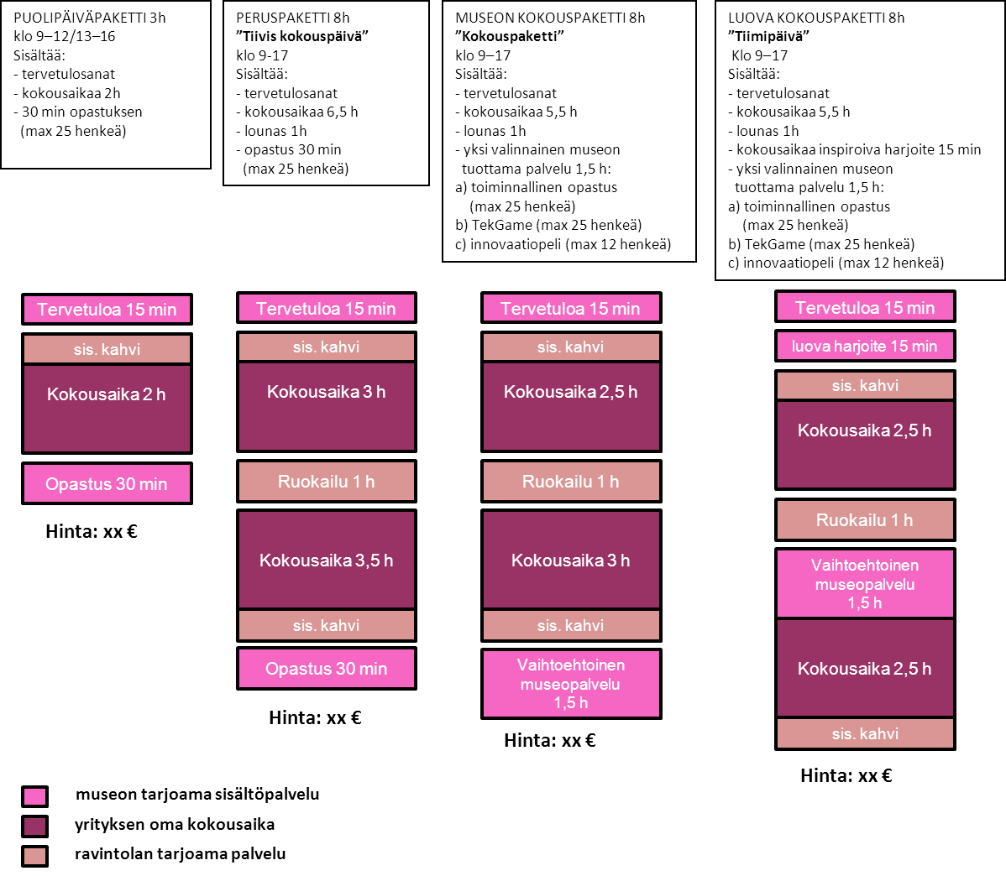

Kuvio 4: Tekniikan museon moduulipohjainen palvelu jonka asiakas koostaa (museo varataan yksityiskäyttöön)

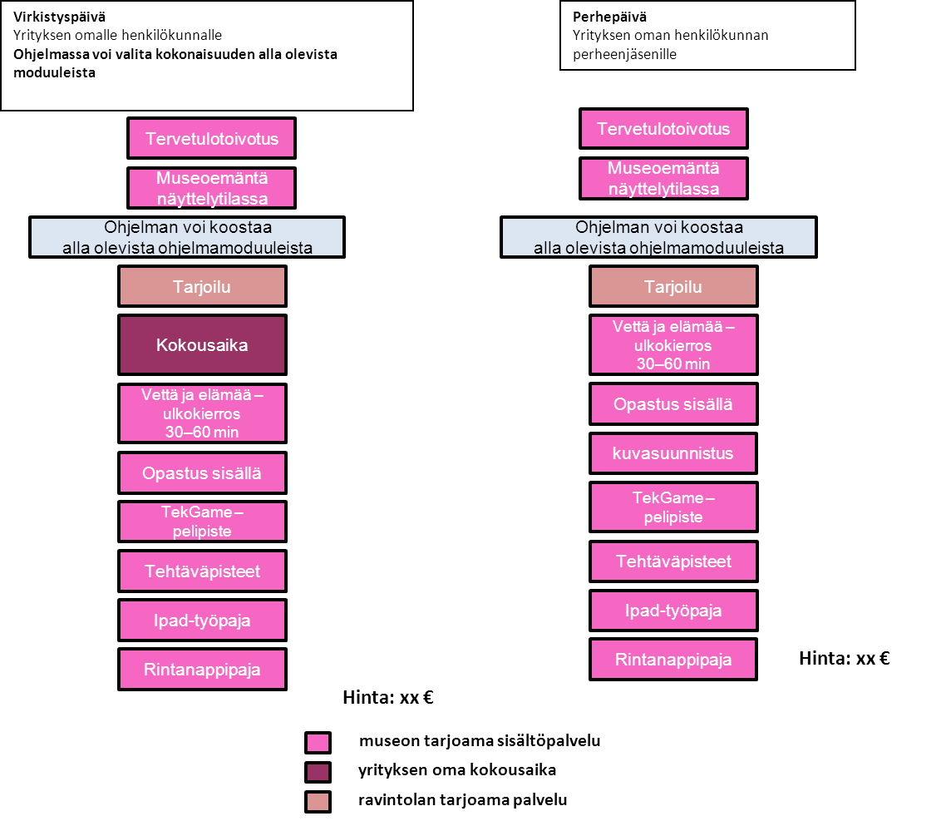

Modularisoinnin keskeinen etu on, että sen avulla voidaan yhdistää palvelun vakiointi ja räätälöinti: palvelun eri osat ovat vakioituja mutta niistä muodostuu asiakaskohtainen, integroitu kokonaisuus. Organisaatio voi rakentaa koko palvelutarjoamansa modulaariseksi tai tuottaa joitain palveluja vakioituina, toisia modulaarisina ja kolmansia räätälöityinä.

Palvelujen prosessikuvaukset

Palvelun perusluonteeseen kuuluu asiakaskohtainen vaihtelu, joka juontaa juurensa siitä, että asiakas osallistuu palveluprosessiin antamalla tietoja omasta tilanteestaan ja tarpeistaan, ja suorittamalla tiettyjä tehtäviä prosessin aikana. Asiakas myös arvioi palvelussa, ei vain lopputulosta, vaan yhtä lailla prosessin sujumista ja kanssakäymisen laatua. Palvelukokemuksen kannalta prosessiin liittyvät asiat ovat usein ratkaisevia ja siinä mielessä kriittisiä, että huonoa prosessia ei voi jälkeenpäin tehdä tyhjäksi. Prosessin onnistumiseen vaikuttaa mm. se, onko palvelu ollut helppo löytää, vastaako palvelulupaus todellisuutta ja osoittaako palveluhenkilöstö aitoa kiinnostusta asiakasta kohtaan.

Asiakkaan toimintaan palveluprosessin aikana liittyy myös paljon sellaista, jota palveluntarjoaja ei suoraan näe, mutta jota olisi hyvä yrittää ymmärtää. Näitä ”näkymättömiä” asioita ovat esimerkiksi pohdinta siitä, milloin lähteä tietylle museokäynnille tai mistä etsiä tietoa kiinnostavista näyttelyistä. Paljolti näkymättömäksi jää myös se miten asiakas kytkee saamansa elämykset ja tiedot elämänsä kokonaisuuteen ja käyttää niitä hyödykseen.

Lisäksi on otettava huomioon, että palveluprosessi näyttää asiakkaan näkökulmasta hyvin erilaiselta kuin palveluntarjoajan näkökulmasta. Palvelusta pitääkin kuvata, ei vain oma prosessi, vaan myös se mitä asiakas tekee vuorovaikutuksen aikana ja mitä hän tekee ja pohtii sitä ennen ja sen jälkeen. Kuvaukseen on syytä liittää vielä se mitä hyötyä syntyy prosessin eri vaiheissa. On huomattava että palvelu alkaa tuottaa asiakkaalle arvoa ja hyötyä heti ensikohtaamisesta lähtien, kun hänelle annetaan tietoa ja hänen tarpeitaan ryhdytään kartoittamaan.

Palveluprosessien kuvaamisessa käytetään tänä päivänä yhä yleisemmin ns. blueprinting -mallinnusta. Se tarkoittaa prosessin yksityiskohtaista kuvaamista niin, että asiakasnäkökulma on vahvasti mukana. Blueprint ei sisällä kuvausta palvelun vaiheista vain tarjoajan näkökulmasta, vaan kuvaa myös asiakkaan tehtävät ja toimet palvelun aikana. Sekä palveluntarjoajan että asiakkaan puolella palvelusta kuvataan paitsi ne toimet jotka toinen osapuoli näkee myös ne vaiheet jotka eivät ole näkyvissä. Asiakkaan toimien tarkastelu myös siltä osin kuin tarjoaja ei niitä näe paljastaa esimerkiksi sen, paljonko asiakas panostaa aikaa palveluun, miten asiakkaan kiinnostus voidaan herättää ja miten palvelun löytymistä voidaan helpottaa. Vuorovaikutustilanteiden tarkastelu puolestaan tuo esiin sen, miten asiakkaan toimintaa palvelun käyttäjänä voidaan monipuolistaa, millä toimilla rakennetaan pitkiä asiakassuhteita, miten estetään pullonkaulojen syntyminen palveluun ja miten integroidaan usean toimijan tuottama palvelu. Lisäksi kuvataan palvelusta syntyvä hyöty ja kehittämistarpeet jokaisessa vaiheessa. Kuvio 5 esittää blueprint -mallin yleisessä muodossa.

Tänä päivänä on tavallista, että palveluntarjoajalla on välittömien asiakkaiden lisäksi asiakkaan asiakkaita. Esimerkiksi museot palvelevat kansalaisten lisäksi kuntia ja yksittäisiä kunnallisia organisaatioita. Näissä tilanteissa palveluprosessista on syytä tehdä kaksi eri versiota: palvelu välittömälle asiakkaalle ja palvelu loppuasiakkaalle. Kuvio 6 esittää esimerkkinä Kulttuurikasvatusyksikkö Taiten yhteistyöprosessin ”Kulttuuri kielen oppimisen välineenä” -palvelusta, jota tarjotaan Tampereen kaupungille. Tämän prosessin lisäksi kyseiseen palveluun liittyy toinen prosessi, jossa asiakkaita ovat suomen kieltä opiskelevat maahanmuuttajat.

Kuvio 5: Blueprint -prosessikuvan perusmuoto

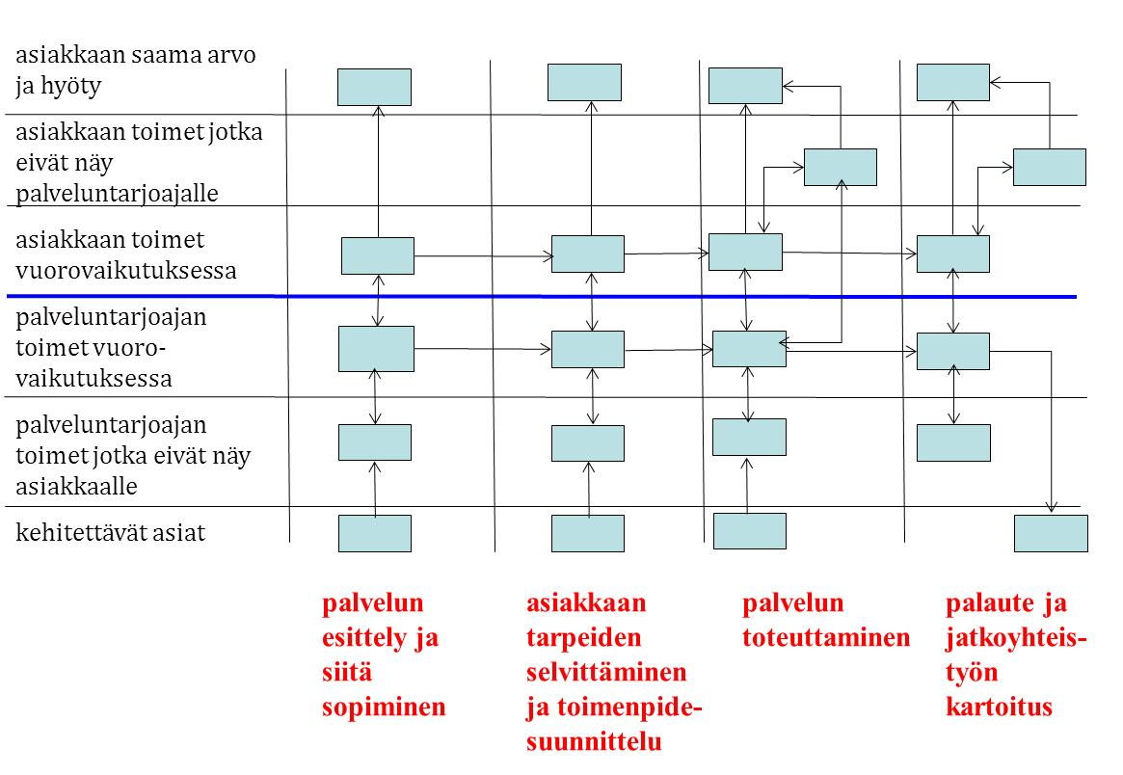

Kuvio 6: Kulttuurikasvatusyksikkö Taiten palveluprosessi ”Kulttuuri kielen oppimisen välineenä”: yhteistyö tilaajan (Tampereen kaupungin) kanssa

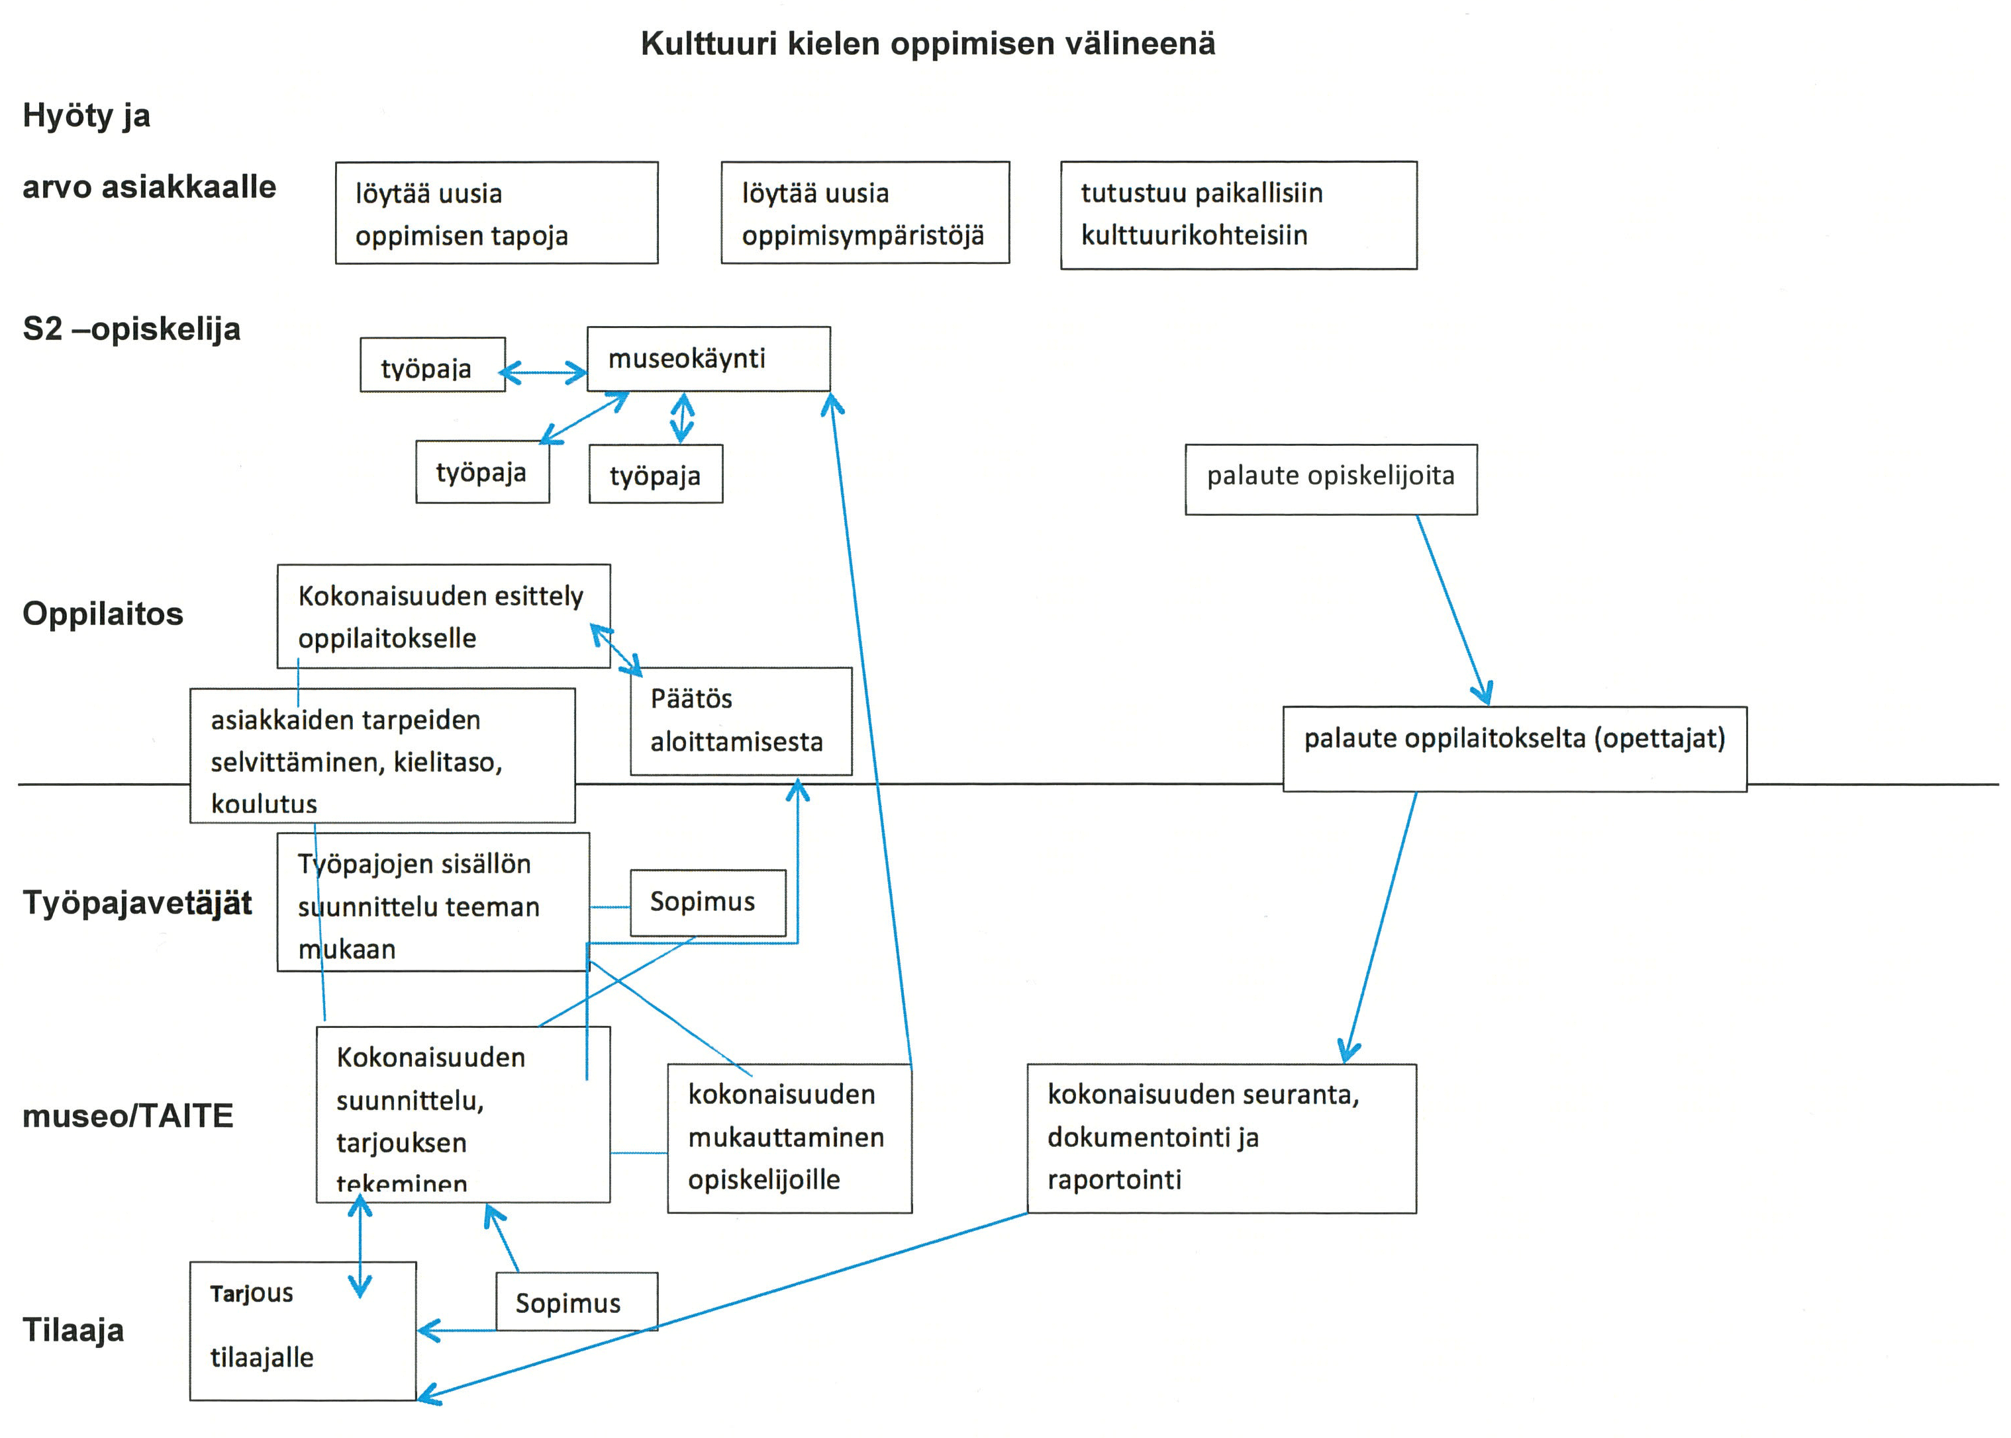

Palvelulupausten muotoilu ja palvelujen markkinointi

Koska palvelu on luonteeltaan toimintaa (tietty prosessi), asiakas joutuu tekemään päätöksen sen hankkimisesta ennen kuin todellisuudessa tietää, onko palvelu laadukas vai ei. Toisin sanoen asiakas tekee päätöksensä palvelulupauksen perusteella. Palvelulupaus voidaan tehdä eri tasoilla. Usein tehdään ensin koko organisaation palvelulupaus ja sitten sitä täsmennetään joidenkin palvelujen osalta erikseen. Seuraavassa esitetään esimerkkinä palvelulupauksia Porin taidemuseosta (esimerkkiin sisältyy vain osa museon kaikista palveluista ja niihin liittyvistä lupauksista).

Esimerkki 2: Palvelulupauksia Porin taidemuseossa

Avoin yleisöopastus ja Bonusopastus
Kaikille avoin yleisöopastus järjestetään joka keskiviikko kello 18. Opastetulla näyttely-kierroksella kuullaan yleistajuisesti esillä olevien näyttelyjen taustoista, teemoista sekä taiteilijoiden työskentelytavoista ja ajatuksista. Muutaman kerran syys- ja kevätkauden aikana järjestettävät Bonusopastukset kohdistuvat yksittäiseen näyttelyyn, taiteilijaan tai teemaan; oppaana taiteilija, kuraattori tai muu oman alansa asiantuntija. Molempiin
opastuksiin on vapaa pääsy eivätkä ne vaadi ennakkoilmoittautumista. Kierrokset alkavat taidemuseon aulasta.

Tilattavat opastukset ryhmille
Opastettu näyttelykierros toteutetaan ryhmän toiveiden mukaan. Opastuksen suunnittelussa on mahdollista esittää toiveita koskien kierroksen kestoa, ajankohtaa ja kierroksella painotettavia teemoja ja aihealueita. Opastettuun kierrokseen on mahdollista liittää luentosalipalveluita ja/tai kahvilapalveluita, joista sovitaan erikseen. Mesenaattikortilla palvelu on ilmainen, muilta ryhmiltä peritään sisäänpääsymaksut sekä opastusmaksu.

Elämyksellinen opastus
Elämyksellisen opastuksen aikana tutustutaan näyttelyyn tai sen yksittäisiin teoksiin toisen taiteenlajin kautta tai itse tekemällä (esim. piirtämällä). Pääosaan nousevat taidekokemuksen herättämät aistimukset, ajatukset ja tunteet. Opastuksia järjestetään tilanteen mukaan. Elämykselliset opastukset ovat avoimia kaikille ja niihin on vapaa pääsy.

Seniorien suunnistus nykytaiteeseen
Seniori-ikäisille suunnattu näyttelyesittely järjestetään jokaiseen taidemuseon näyttelyyn. Osallistujia rohkaistaan keskustelemaan näkemästään ja löytämään taiteeseen kätkeytyviä merkityksiä. Näyttelyesittelyt järjestetään päiväsaikaan. Kierroksille on vapaa pääsy ja mukaan voi tulla yksin tai ryhmässä.

Luentosarja
Luennot ovat luonteeltaan yleissivistäviä. Ne täydentävät ja käsittelevät taidemuseossa esillä olevien näyttelyiden teemoja. Luennoitsijat ovat asiantuntijoita; filosofeja, tutkijoita, kokeneita alan ammattilaisia. Luennot järjestetään keskiviikkoiltaisin kello 18.30 ja niiden kesto on noin puolitoista tuntia. Luentojen määrä on 4 - 5 syksyllä ja keväällä. Luennot ovat kaikille avoimia ja maksuttomia eikä niihin osallistuminen vaadi ennakkoilmoittautumista.

Palvelulupauksesta pitää näkyä kenelle palvelu on tarkoitettu, mihin tarpeeseen se vastaa, miten ja millaista hyötyä asiakas siitä saa, mistä palvelu löytyy, ja mitä palvelun käyttö asiakkaalta itseltään mahdollisesti vaatii. Palvelulupaus voidaan laatia eri tavoin ja siinä voidaan painottaa eri asioita: luetella palvelut, kuvata erilaisia asiakastarpeita joihin vastataan, tuoda esiin palvelun laadukkuutta ja kuvata yhteistyötä asiakkaiden kanssa. Palvelulupauksen muotoilu voi olla suoraan asiakkaalle kohdistettu (toisessa persoonassa) tai neutraalimmin rakennettu. Palvelulupaus on hyvä miettiä alustavasti heti palvelukuvauksen alussa, mutta siihen pitää palata kun kuvaus on toteutettu, jotta voidaan varmistua lupauksen realistisuudesta.

Palvelulupaus on lähtökohta palvelujen markkinoinnille. Markkinoinnissa yksi tärkeimmistä asioista on saada palvelu vastaamaan asiakkaan odotuksia. Jotta näin kävisi, on otettava huomioon, että asiakkaan odotukset ovat usein epämääräisiä tai epärealistisia eikä asiakas useinkaan ilmaise mitä odotuksia hänellä on. Palveluntarjoaja voi hienotunteisen keskustelun kautta auttaa asiakasta odotusten julkituomisessa, ja tietoa tarjoamalla saada epärealistiset odotukset realistisemmiksi ja epämääräiset odotukset tarkemmiksi.

Kuvio 7: Asiakkaan odotuksiin vastaaminen

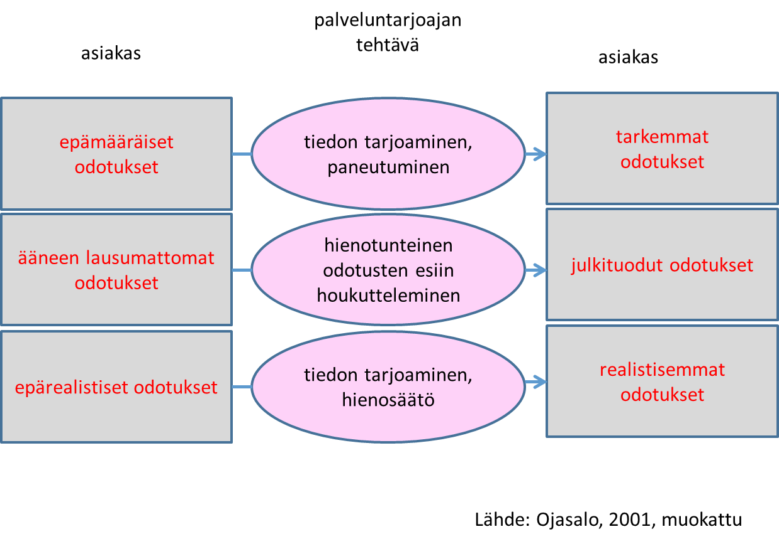

Markkinoitaessa tuotteistettua palvelua on otettava huomioon, että tuotteistaminen on organisaation sisäistä toimintaa, jonka tuloksia ei sellaisenaan esitetä asiakkaalle. Tuotteistus ei saa ”tulla läpi” tavasta jolla palvelua esitellään – esimerkiksi ulkoa opittuina sloganeina tai näennäisenä asiakaslähtöisyytenä. Se ei saa merkitä myöskään mekaanista palautteen kysymistä. Sen sijaan hyvin tuotteistettu palvelu näkyy asiakkaalle palvelun keskeisen sisällön ja muiden perusasioiden selkeänä esittämisenä esimerkiksi nettisivuilla ja näin ollen helpottaa asiakkaan hakeutumista palvelun käyttäjäksi.
Avara museo -tuotteistustyön aikana kaikki työhön osallistuneet museot suunnittelivat konkreettisesti markkinointitoimenpiteitään. Tekniikan museossa tekeillä on yhteinen intro, jota varten selvitetään mitä tarkalleen halutaan museosta kertoa ja millä sanoin. Tarkoituksena on tuottaa materiaali, jota kaikki tervetulosanat toivottavat oppaat voivat käyttää. Näin saadaan museosta kerrottava tarina yhtenäiseksi. Satakunnan Museo laati Museon avaimesta asiakkaille nettikyselyn palvelun tehostamiseksi. Kysely toimi myös palvelun markkinoijana: sen tarkoituksena oli muistuttaa yrityksiä ja organisaatioita Museon avaimen eduista. Seuraavassa on kuvattu tarkemmin Museon avain -palvelun markkinointisuunnitelmaa Satakunnan Museossa.

Esimerkki 3: Seuraavassa on muutamia Museon avaimen tuotteistamisen yhteydessä heränneitä markkinointi-ideoita.
Museon avain

- Museon avaimen mukana voisi olla pieni kansio, jossa on kotelo korttia varten. Näin kortin yhteydestä löytyisivät aina tiedot Museon avaimen eduista ja säännöistä. Tällöin myös Museon avaimen omaavissa organisaatioissa henkilökunnan edustajan on helpompi kertoa kortin eduista tai kenties perustella sen vuosittaista hankintaa.
- Museon avaimesta tehdään Satakunnan Museon logopohjalle tiedosto, jossa
kerrotaan ytimekkäästi kortin eduista yhteystietoineen. Asiakas voi tulostaa tiedoston yrityksensä/yhdistyksensä ilmoitustaululle tai liittää valmiin tekstin esim. kuukausitiedotteeseen.
- Museon avaimen markkinoinnissa käytetään kuvia opastuksilla olevista ihmisistä (vs. pelkkä talo), jotka luovat positiivista mielikuvaa opastusten sisällöistä. Kuvien on oltava realistisia. Markkinoinnissa voitaisiin käyttää myös (luvan kanssa) opastuksilta saatuja kommentteja.
- Museon avaimella saa alennusta museon julkaisuista. Etu voisi näkyä paremmin museokaupassa, mikä osaltaan tekisi palvelua tunnetuksi.

Resursointi ja henkilöstön sitouttaminen

Tuotteistamiseen liittyvä asiakaslähtöisyys ja yhteisen ymmärryksen rakentaminen organisaation sisällä edellyttävät, että koko organisaatio sitoutuu näihin tavoitteisiin. Erityisen tärkeää on johdon sitoutuminen. Tuotteistamisen aikana tarvitaan vuorovaikutusta niin alhaalta ylös kuin ylhäältä alas.

Yhteisen ymmärryksen rakentamiseen liittyy kolme tasoa: yhteisen käsitteistön luominen, yhteisten tulkintojen löytäminen ja intressien yhteensovittaminen. Tuotteistamiseen liittyvä palvelukuvaus palvelee ennen muuta yhteisen käsitteistön luomista. Kun palvelukuvaus tehdään museon eri ammattiryhmien yhteistyönä, saadaan samalla aikaan yhteisiä tulkintoja. Tässä yhteydessä on tärkeää ottaa huomioon, että yhteneväiset tulkinnat eri ihmisten välillä eivät ole itsestäänselvyys, vaan paljon tavallisempaa on, että ilmiöitä ja asioita ymmärretään eri tavoin erilaisesta historiasta ja kontekstista johtuen.

Vaativin osa-alue yhteisen ymmärryksen rakentamisessa on niiden erilaisten intressien yhteensovittaminen, joita jokaisessa organisaatiossa on. Palvelujen kehittäminen ja tuotteistaminen muuttavat yleensä jonkin verran työntekijöiden välistä työnjakoa ja työrooleja, mikä edellyttää neuvottelua ja kompromisseja. Jo kehittäminen sinänsä liittyy työrooleihin eri tavoin. Se voi olla keskeinen osa työroolia, se voi olla suotavaa mutta ei työn ydintä, tai se voi joiltakin osin olla ei-toivottavaa. Jos kehittäminen on osa työroolia, on varmistettava että tämä on sovittu ja työntekijä on siitä tietoinen ja siihen valmis. Jos kehittäminen on toivottavaa mutta ei osa varsinaista työtä, on pidettävä huoli siitä, ettei se muodosta sellaista lisäkuormitusta joka uhkaa työntekijän motivaatiota. Jos kehittäminen ei ole suotavaa, on oltava perustelut sille miksi ei. Perustelu voi olla esimerkiksi se, että kehittäminen koskee hyvin spesifistä aluetta jossa vaaditaan erityisosaamista (esimerkiksi tietojärjestelmät).

Tuotteistamisen yhteydessä on tunnistettava mikä on kunkin palveluun osallistuvan henkilön tavoiterooli ja miten tavoiterooli eroaa nykyisestä, keiden kanssa kukin tekee yhteistyötä ja miten työnjako muuttuu. Muutosprosessin läpivientiin liittyviä keskeisiä tehtäviä ovat vastuunotto muutoksen toteuttamisesta eri tasoilla, muutoshalukkuuden haasteiden tunnistaminen ja niihin vastaaminen sekä palvelukulttuurin konkretisointi. Viimeksi mainittu tarkoittaa, että asetetaan selkeitä tavoitteita asiakaslähtöisyyden lisäämiselle niin lyhyellä kuin pidemmällä aikavälillä.

Useimmissa organisaatioissa on ainakin jonkin verran muutoshaluttomuutta. Kun tätä ilmenee tuotteistamiseen liittyen, on tärkeää ottaa selville mihin muutosvastarinta liittyy. Yksi tavallinen syy on väärä käsitys siitä mitä tuotteistaminen on – tällöin ratkaisukeino on tiedon jakaminen ja henkilöstön mukaan ottaminen tuotteistamistyöhön. Toinen mahdollisuus on pelko siitä, ettei oma osaaminen riitä. Tähän haasteeseen vastattaessa on syytä tunnustaa, että oman alan (esimerkiksi museoalan) asiantuntemus on erilainen osaamisalue verrattuna palveluosaamiseen. Henkilöstöä on tuettava kouluttamalla ja kerrottava realistisesti, että palveluosaamisen kasvattaminen on nykypäivänä välttämätöntä. Kolmanneksi muutoshaluttomuuden taustalla voi olla pelko siitä että asiakaslähtöisyyttä ja palvelukulttuuria korostettaessa oma asema heikkenee. Tällöin on osoitettava, että näin ei käy; toiminnan painopiste vain muuttuu. Neljänneksi voi ilmetä pelkoa siitä että työt lisääntyvät. Tämä pelko on luonnollinen siksi että systemaattinen palvelujen kuvaaminen tekee näkyväksi monia asioita, joihin ei ennen ole kiinnitetty huomiota. Toisaalta se voi myös osoittaa työtehtäviä joita voi vähentää ja työtapoja joita voi tehostaa, jotta saadaan lisäaikaa palvelujen markkinointiin ja asiakastyöhön.

Avara museo -hankkeen tuotteistamistyössä mukana olleet museot totesivat henkilöstön sitouttamisen haasteen kukin tahollaan. Esimerkiksi Työväenmuseo Werstaassa vapaaehtoistöiden organisointi ja ennakoiminen havaittiin työllistäväksi: henkilöstä riippuen museosakkilainen voi tarvita paljonkin tukea ja neuvontaa museon henkilökunnalta. Toimintamallin muutos itsenäisen työn tekijästä toisten työtä tukevaksi ja osaamistaan jakavaksi museoammattilaiseksi oli Werstaan henkilöstölle iso asia. Satakunnan Museossa erityishaasteena oli neljän museokohteen henkilöstön sitouttaminen yhteiseen palveluideaan. Toisaalta juuri neljä erilaista toimipistettä on ainulaatuinen vahvuus, jonka varaan Museon avainta sekä muita palveluja on hyvä edelleen kehittää. Tekniikan museossa panostettiin vahvasti henkilöstön sitouttamiseen tuotteistamistyön kautta. Sen sijaan että modularisointia olisi tehty yhden tai kahden henkilön toimesta kirjoituspöytätyönä, siihen osallistettiin henkilöstöä laajasti ja näin luotiin yhteistä ymmärrystä siitä miten huomattavaa joustavuutta vaativat prosessit saadaan käytännössä toimimaan.

Palvelujen toteutumisen seuranta

Tuotteistaminen on osa joustavaa kehittämistä. Kun se toteutetaan ensimmäisen kerran, se on kertaluontoinen ponnistus, mutta sen jälkeen kyseessä on enemmän jatkuva kehittäminen. Tärkeää on että tavoitteet ja käytäntö vastaavat toisiaan ja ovat jatkuvassa vuorovaikutuksessa: tavoitteet ohjaavat käytäntöä, mutta niitä voidaan myös muuttaa, jos käytäntö osoittaa ne elämälle vieraiksi joissain suhteissa. Keskeinen haaste on arjen kiireiden keskellä kiinnittää huomiota siihen ollaanko menossa siihen suuntaan mikä tavoitteeksi on asetettu. Tavoitteiden asettaminen yhdessä, ei ylhäältä annettuna, on välttämätöntä jotta henkilöstöllä olisi motivaatiota kiinnittää huomiota niiden toteuttamiseen. Toteutumisen seurannassa olennaista on asiakasrajapinnassa syntyvän tiedon jatkuva virtaaminen kehittäjille ja vastaavasti kehittämistyössä kiteytyvien ajatusten nopea vieminen käytännön asiakastyöhön.

Kuvio 8: Jatkuva tiedonkulku asiakastyön ja kehittämistyön välillä
(lähde: Tuominen, 2010)

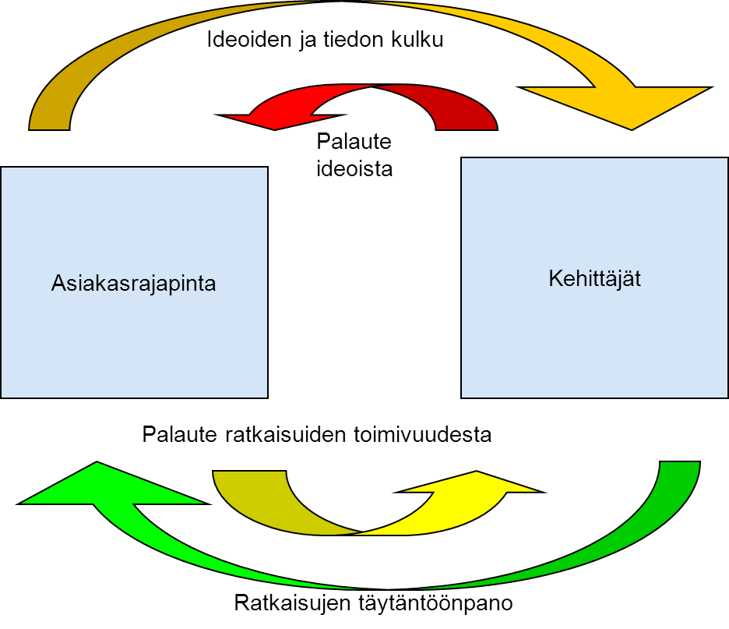

Tuotteistaminen helpottaa palvelun onnistumisen seurantaa: kun on olemassa selkeä käsitys siitä mistä osista ja millaisesta prosessista palvelu muodostuu, voidaan sitä koskeva palaute liittää tiettyihin yksittäisiin kysymyksiin. Palautetta palveluista voidaan hankkia erillisillä kyselyillä, mutta tärkeä on myös edellä mainittu asiakasrajapinnassa syntyvä päivittäinen kokemus. Kyselyihin olisi hyvä sisällyttää kysymyksiä, jotka houkuttelevat asiakkaita miettimään hieman perusteellisemmin palvelun laatua, eivät vain kirjaamaan ”rastia ruutuun”. Esimerkiksi asiakkaiden valintakriteerit ja valmius suositella tiettyjä palveluja ovat realistisempia mittareita kuin pelkät hyvä – huono akselille asetetut kysymykset. Jos organisaatiolla on resursseja, asiakasraadit ja muunlainen asiakasyhteistyö antaa luonnollisesti vielä syvällisempää tietoa.

Loppusanat: kehittämistä asiakkaiden puolesta ja asiakkaiden kanssa

Avara museo -tuotteistamistyö kiteytyi sloganiin: ”sisäisesti yhtenäisesti, avoimena ympäristöön”. Avoimuuteen sisältyy sekä yhteistyö kumppanien kanssa että ennen muuta asiakasyhteistyö. Yksittäisten palvelujen kohdalla on kuitenkin aina mietittävä, missä määrin niitä pyritään kehittämään asiakkaiden puolesta ja missä määrin asiakkaiden kanssa. Joissain palveluissa on vaikea saada asiakkaita motivoitua kehittämistyöhön. Tällöin paras tulos saavutetaan sillä, että kerätään monipuolisesti ja eri menetelmillä asiakastietoa ja panostetaan sen yhteiseen analysointiin, tulkintaan ja nopeaan toimeenpanoon. Toisissa palveluissa asiakkaat voivat olla hyvinkin innostuneita osallistumaan.

Jos tuotteistamisen yhteydessä kehitetään kokonaan uusi palvelu, olisi sen pilotointi ja testaus asiakkaiden keskuudessa aina suotavaa. Tekniikan museon yrityksille suunnatun koulutuspäivän tuotteistamisprosessi tarjoaa esimerkin siitä miten pilotointi ja testaus voidaan kytkeä prosessin kokonaisuuteen.

Kuvio 9: Pilotointi ja testaus osana tuotteistamisprosessia (Tekniikan museo)

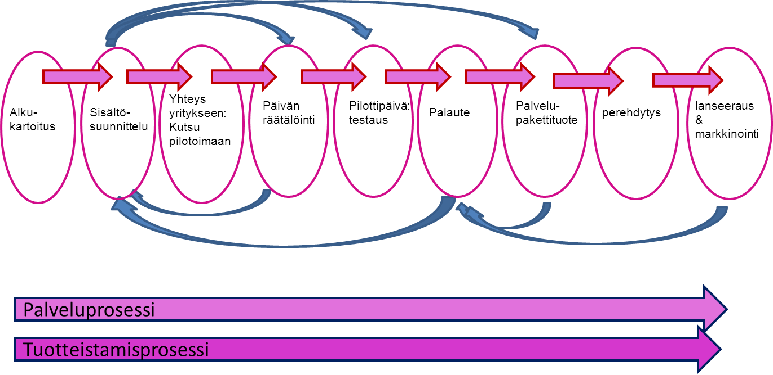

Jos asiakkaat osallistuvat palvelun kehittämiseen, tulee miettiä keitä osallistetaan, miten osallistetaan ja missä kehittämisprosessin vaiheessa asiakkaiden panos on hedelmällisin. On tärkeää, ettei mukaan oteta vain edelläkävijäasiakkaita, jotta kehitettävät palvelut vastaavat myös suuren enemmistön tarpeita.
Osallistamisen tapa voi vaihdella yksittäisistä workshopeista jatkuvampaan yhteistoimintaan ja kasvokkaisesta vuorovaikutuksesta sosiaalisen median hyväksikäyttöön. Vaihe jossa asiakkaat ovat mukana voi olla ideointia, mutta se voi olla myös pidemmälle suunnitellun palvelun toimivuuden testaamista. Ihmisten erilaisuuden huomioon ottaminen on tärkeää: yksi on parhaimmillaan ideoinnissa, toinen suunnittelussa ja kolmas kun ollaan lähellä toimeenpanoa.

Lopuksi on otettava huomioon, että palvelun kehittyminen ei pysähdy siihen kun se viedään käytäntöön, vaan asiakkaat muokkaavat palvelua – toimivat toisin kuin palveluntarjoaja on kuvitellut. Tiedon kerääminen siitä miten palvelut muuttuvat käytön aikana on erittäin arvokas uusien innovaatioiden lähde, jota tänä päivänä käytetään hyväksi aivan liian vähän. On muistettava, että palvelujen käyttäjillä on monia muita – asiakkuutta tärkeämpiä – rooleja perheessä, työssä, erilaisissa yhteisöissä, kansalaisena jne. Käyttäjä myös aina kytkee yksittäisen palvelun laajempaan elämänsä kokonaisuuteen ja tulkitsee siitä saatua hyötyä tätä taustaa vasten. Tuloksena on että täsmälleen samanlaiseksi suunnitellulla palvelulla on eri käyttäjille erilainen arvo, mikä jälleen korostaa sitä, ettei tuotteistamisessa ole syytä pyrkiä standardointiin. Asiakas -käsitteen rajallisuus tulee ilmi myös siinä, että se liittyy tiettyyn ajan hetkeen. Erityisesti julkisissa palveluissa kysymys on kuitenkin laajemmista ja pitkävaikutteisemmista asioista: miten palveluilla voidaan edistää kansalaisten yhdenvertaisuutta ja aktivoida kansalaisia (mm. syrjäytymisen ehkäisemiseksi).

LIITE: Kokemuksia tuotteistamisesta Avara museo -hankkeessa

Kulttuurikasvatusyksikkö TAITE ja Moniääninen museo

Moniäänisen museon tavoitteena oli tuotteistaa maahanmuuttajille suunnattuja museopalveluja asiakaslähtöisesti. Kolmen vuoden aikana toteutettiin erilaisia malleja eri museoille. Mukana suunnittelussa oli paikallisia maahanmuuttajia, jotka olivat mukana toiminnassa hankkeen ajan. Näistä suunnitelmista on muokkautunut erilaisia malleja, joista tällä hetkellä tuotteena on kielellisten valmiuksien tukeminen.

Matkan varrella tehtiin draamapainotteisia opastuksia, koko päivän mittainen draamallinen esitys, jossa yleisö sai olla mukana, erilaisia tapahtumatilaisuuksia sekä työpajoja.

Tampereen kaupungin kotouttamisohjelman tavoitteiden mukaisesti olemme toteuttaneet osallistavaa toimintaa maahanmuuttajille, mutta myös toimintaa, johon kaikkien tamperelaisten on ollut mahdollista osallistua. Tärkeänä verkostoitumisen foorumina on ollut kaupungin maahanmuuttajatyötä tekevät henkilöt, joita Moniäänisen museon projektisuunnittelija tapaa säännöllisesti. Tämä mahdollistaa monen eri sektorin yhteistyön sekä suunnittelussa että toteutuksessa.

Ei-museoammattilaisten toimiminen museoissa ei ole itsestään selvää ja myös kurssilaisten kanssa tämä asia koettiin monesti omakohtaisesti. Tavoitteena oli kuitenkin saada uusia näkemyksiä, uusia tekemisen tapoja ja monimuotoisuutta meidän palveluiden tarjontaan. Tässä mielestämme onnistuimme.

Pysyväksi toimintamuodoksi museopalveluille ja kotouttamisohjelmaa ajatellen olemme tuotteistaneet työpajoja ja museokäyntejä sisältävän ohjelman aikuisille suomen kielen opiskelijoille. Usein näissä ryhmissä opiskelevilla on erilaisia oppimisvaikeuksia tai muita esteitä suomen sujuvan oppimisen tiellä. Tähän olemme tarjonneet työpajalähtöistä tapaa tutustua kokemusperäiseen sanastoon ja museokäyntiä, jossa koetaan ja keskustellaan omista mielipiteistä. Myös hyvin heikon kielitaidon omaavat opiskelijat ovat usein innostuneet uudesta ympäristöstä ja saaneet oman mielipiteensä kuuluville. Työpajoissa opiskelijat ovat mm. tehneet sanataidetta, jossa lähtökohtana on ollut jokin näyttelyssä esillä oleva teos. Lisäksi he ovat tehneet kirjansidonnan tekniikalla oman runokirjansa näitä sanataideteoksia silmällä pitäen. Työpajat ja näyttelykäynnit ovat näin ollen tukeneet toisiaan. Näyttelyn teokset tulevat opiskelijoille kuvien ja runojen kautta tutuiksi jo ennen museovierailua ja museovierailulla saatetaan lukea opiskelijoiden runoja teosten äärellä ja keskustella aiheesta. Hyvin tärkeäksi on osoittautunut myös museolehtorin lähettämä ennakkokirje opiskelijaryhmälle. Kirjeessä museolehtori esittäytyy ja pyytää opiskelijoita tutustumaan kierroksella esille tuleviin kenties uusiin sanoihin. Opiskelijat tutustuvat museon työntekijään näin jo etukäteen (kirjeessä on myös museolehtorin kuva). Kokemuksen mukaan tämä on koettu hyvin tärkeäksi askeleeksi kynnystä madallettaessa.

Tärkeä osuus on myös oppilaitosten opettajien kanssa käydyt keskustelut siitä, millaisia tarpeita opiskelijoilla on ja miten voisimme niihin vastata. Museokäynnin tai -käyntien lisäksi kokonaisuuteen kuuluu sekä taiteilijan että kurssilaisen työpareina vetämät työpajat eri taiteenlajeissa.

Tavoitteena on tuottaa onnistumisen kokemuksia myös niille opiskelijoille, joilla on oppimisvaikeuksia. Ohjaajien työparina toimiminen oli perusteltua myös vertaisoppimisen kautta. Toisen vetäjän ollessa maahanmuuttajataustainen tuntee hän paremmin kielenopiskelun karikot ja omakohtaisen kokemuksen perusteella osaa asettua tukemaan opiskelijaa omalla esimerkillään.

Porin taidemuseon pedagogisten palvelujen tuotteistamisprosessi

Porin taidemuseon pedagogisten palvelujen tuotteistamisprosessin lähtökohtana on koko olemassa olevan palvelukokonaisuuden selkiyttäminen ja sen tekeminen yleisölle helpommin ymmärrettäväksi ja saavutettavaksi. Tuotteistamisella pyritään lisäämään taidemuseon henkilökunnan yhteistä ymmärrystä palvelutuotannon sisällöistä ja tavoitteista sekä parantamaan palveluiden käyttäjälähtöisyyttä ja toimimaan tehokkaammin.

Olemassa olevat palvelut on jäsennetty vapaa-ajan palveluihin, kouluille, oppilaitoksille ja päivähoidolle suunnattuihin palveluihin, sekä muille ryhmille suunnattuihin palveluihin. Erikseen nostettiin esiin myös pedagogisten palvelujen käyttäjät internetissä. Palveluista tehtiin myös pienimuotoiset swot-analyysit. Yksityiskohtaisemman tarkastelun kohteena ovat olleet vapaa-ajan palvelut. Näistä toteutettiin tarkennettu palveluprosessin kuvaus (blueprinting), johon yhdistettiin yksittäisten palvelujen palvelulupaukset.

Vapaa-ajan palveluiden käyttäjien segmentoinnissa purettiin aikaisempaa ikäryhmiin perustuvaa jäsennystä tuomalla esiin näiden rinnalle asiakkaiden tarpeista/motiiveista käsin nousevia kävijäryhmiä, kuten ”akkujen lataajat”, ”turistit”, ”uuden etsijät” ja ”itseoppijat, harrastajat”. Uuteen jäsennykseen perustuvaa ajattelua voidaan hyödyntää taidemuseon viestinnässä ja tiedottamisessa.

Tuotteistamistyö näkyy yleisölle taidemuseon tiedottamisen kautta. Nettisivujen ”kevytuudistuksella” selkiytettiin koko sivuston ilmettä ja rakennetta. Tässä yhteydessä etusivun otsikointia muutettiin niin, että otsikko ”peda” korvattiin paremmin sisältöjä kuvaavalla otsikolla ”ohjelma”. Ohjelma-osiossa sisällöt ryhmiteltiin uudelleen tuotteistamisessa tehdyn jäsentelyn mukaan otsikoiden ”opastukset”, ”luentosarja”, ”tekemistä ja tapahtumia”, ”esityksiä ja elämyksiä”, ”koulut, oppilaitokset ja päivähoidon työpaja” sekä ”vauvojen värikylpy” alle. Näin laajempi yleisö löytää paremmin monipuolisen ohjelmatarjonnan ja omia kiinnostuksen kohteitaan vastaavat sisällöt. Uudistunut jäsentely näkyy myös esimerkiksi taidemuseon puolivuosittain toteutettavassa painetussa ohjelmaesitteessä.

Porin taidemuseon pedagogisten palvelujen tuotteistaminen pohjautuu Avara museo -hankkeessa kolmen vuoden aikana tehdylle työlle. Hankkeen aikana järjestettiin koulutusta, jossa tarkasteltiin taidemuseon palvelutuotantoa ja brändiä, sekä kehitettiin yleisötyöhön liittyvää osaamista. Nyt toteutetun palvelujen kokonaistarjonnan uuden jäsennyksen tarkoituksena on tuoda esiin palveluiden tarkoituksenmukaisuus taidemuseon strategian kannalta. Keskeistä on palveluiden käytännön toimivuus sekä museon että yleisön näkökulmasta siten, että palvelut eivät kuormita tarpeettomilla tavoilla museon resursseja ja ovat hyvin saavutettavia yleisön näkökulmasta. Palvelujen tuotteistaminen tukee myös viestintää museokentälle, yhteistyökumppaneille sekä rahoittajille.

Satakunnan Museo ja Museon avain

Satakunnan Museon tuotteistettavana palveluna Avara museo -hankkeessa oli yrityksille ja yhteisöille suunnattu museon vuosikortti, Museon avain. Kortti oikeuttaa Satakunnan Museon kaikissa toimipisteessä - Satakunnan Museo, Rakennuskulttuuritalo Toivo, Rosenlew-museo ja Luototalo Arkki - etuihin, joita ovat muun muassa maksuton sisäänpääsy vuoden ajan (myös vierasryhmän kanssa), viisi opastuskierrosta, kokoustilojen käyttö museon aukioloaikoina sekä alennus museon julkaisuista. Tuotteistamisprosessissa pohdinnan aiheina olivat Museon avaimen edut (vastaavatko asiakastarpeita, etujen määrä, keitä kaikkia edut koskevat), hinta, asiakassegmentointi (yritysten, yhdistysten ja oppilaitosten sijaan jaottelu tarpeiden mukaan, esim. kokoustilaa tarvitsevat, erilaista tekemistä tarvitsevat, oppimiseen liittyvät käynnit), markkinointi sekä etukortin voimassaoloaika.

Museon avaimen kehittämistä oli Satakunnan Museossa pohdittu jo ennen Avara museo -hanketta. Tätä työtä projektisuunnittelija jatkoi osallistumalla hankkeen tuotteistamistyöpajoihin ja keskustelemalla palvelusta museon henkilökunnan kanssa. Tuotteistamisprosessin aikana aiheesta käytiin keskusteluja pienemmissä ryhmissä (esim. asiakaspalvelijat) sekä järjestettiin henkilökunnan yhteinen kokous. Jälkimmäisessä tutustuttiin yhdessä tuotteistamisen tarkoitukseen ja työkaluihin sekä keskusteltiin erilaisista kokemuksista ja näkemyksistä. Tämän jälkeen kokouksen ehdotukset esiteltiin museonjohtajalle ja hänen kanssaan sovittiin tuotteistamisen seuraavista askelista.

Pohdimme Museon avaimen osalta erityisesti sitä, vastaako museon käsitys palvelun ytimestä todellisuutta eli asiakkaiden tarpeita? Museo mielsi opastukset ja kokouspalvelut tuotteen ydinpalveluiksi, mutta etukortin käyttöseurannan perusteella näin ei ollutkaan. Tämän johdosta puntaroimme eikö esimerkiksi opastuksille ole tarvetta vai voisiko vähäinen käyttö johtua siitä, että etuja ei tunneta? Opastukset ovat kuitenkin museon ainutlaatuista palvelua, jolla on myös tiedollista ja kokemuksellista arvoa. Lähetimme asiakkaille Google Docs -palvelun kautta kyselyn, joka toimi samalla muistutuksena kortin eduista. Asiakkailta saimme tärkeää tietoa kortin käytöstä ja museon kannalta ”etua ei ole huomattu tai muistettu” -kaltaiset vastaukset olivat hyvä asia, sillä tällöin voimme vaikuttaa asiaan. Kun itse palvelu tuotteistamisprosessissa selkeytyy, helpottaa tämä myös markkinointiviestintää.

Museon avaimen ydinpalveluksi muotoutui tuotteistamisen myötä neljä erilaista museomiljöötä. Suuri tuleva muutos on kortin voimassaolon muuttuminen kalenterivuoden ajaksi (aiemmin vuosi ostopäivästä). Tämä edesauttaa palvelun vakiointia ja helpottaa yhteydenpitoa asiakkaisiin. Opastusten kesto muutetaan asiakkaan valinnan mukaisesti 15–60 minuutiksi, sillä tunnin opastus kokouspäivän päätteeksi voi olla liian pitkä eikä näin ollen vastaa asiakkaan tarpeita. Museon avaimen etuja ei lisätä, koska kortin vähäinen käyttö ei vaikuta johtuvan huonoista eduista ja lisäedut tekevät palveluun liittyvästä viestinnästä vaikeampaa – mitä selkeämpää, sen parempi. Jatkossa panostetaan erityisesti siihen, että asiakkaalle kortin käyttö on mahdollisimman vaivatonta ja edut ovat asiakasorganisaatiossa muidenkin kuin sihteerin tiedossa. Palveluprosessin mutkien suoristamisessa apuna olivat tuotteistamisen työkalut (mm. blueprint-kaavio), jotka selkeyttivät myös museon sisäisiä toimia. Kun paperille kirjataan kuka tekee mitäkin missä vaiheessa, säästetään huomattavasti resursseja. Näiden työkalujen ”opettelu” tulee jatkossa helpottamaan tuotteistamistyötä Satakunnan Museossa myös muiden palveluiden osalta.

Tekniikan museon palvelupaketti
Tekniikan museon tavoitteena Avara museo -hankkeessa oli luoda kontakteja sidosryhmiinsä ja kehittää toimintamalleja sekä erilaisia yhteistyön muotoja yhdessä yritysten ja organisaatioiden kanssa sekä tehdä museota tunnetuksi laajemminkin. Koko hanketta museossa voi kuvata laajaksi tuotteistamisprosessiksi ja eri toimintamallien kehittämisprosessiksi: tarkoituksena oli systematisoida museon toimintoja vastaamaan strategian mukaisia uusia tavoitteita. Yksi konkreettinen esimerkki tuotteistamisesta oli yrityksille tarjottava innovatiivinen kokous- ja palvelupaketti, jonka sisältöjä ja rakennetta lähdimme kehittämään.

Kartoitimme aluksi, millaisia yrityksiä ja kokousvieraita meillä käy ja selvitimme, millaisia tarpeita ja toiveita heillä on suhteessa museon tarjoamiin kokous- ja ohjelmapalveluihin. Samalla teimme myös hieman laajempaa kartoitusta ja benchmarkausta, mitä muissa museoissa oli tarjolla yritysryhmille. Meillä oli kunnianhimoisena tavoitteena luoda uusia tapoja tarjota museon sisältöjä osaksi kokouspäivää. Tutkimme ja kehitimme erilaisia keinoja ja palveluja, joiden avulla voisimme tarjota monipuolisesti erilaisia näkökulmia ja oppimisen tapoja omaa museotamme tukeviin teemoihin.
Sisältösuunnittelun tueksi päätimme lähteä heti alussa testaamaan käytännön tasolla erilaisia vaihtoehtoja ja kutsuimme yritysryhmiä pilotoimaan palveluitamme. Pilotoinnit olivat erinomainen tapa kokeilla vielä suunnitteilla olevia palveluita. Pilottiyritykset sitoutuivat antamaan meille rehellistä palautetta, ja näiden konkreettisten testausten kautta saimme arvokasta tietoa, jota pystyimme käyttämään hyväksi jo tuotekehitysvaiheessa ja palveluiden kehittämisessä edelleen.
Kokous- ja virkistyspaketin rakenteeksi valitsimme moduulimallin. Ideana oli luoda kokonaistarjonta palasista, jotka muodostuisivat mahdollisesta kokousajasta, museon tarjoamista palveluista sekä ruokailusta. Tavoitteena oli luoda erilaisia moduuleja, joita yhdistelemällä kukin yritys saisi rakennettua omanlaisensa ja toiveittensa mukaisen vierailuajan, mutta moduulien sisältö pysyisi samana. Näin pääsisimme irti jatkuvan räätälöinnin haasteesta.
Erilaisten moduulien ja toiveiden määrä oli suuri. Yksi tuotteistamisprosessin vaiheista olikin päättää, missä määrin kehitämme sisältösuunnittelua eteenpäin ja lisäämme moduulivaihtoehtoja ja mihin rajaamme ne, mitkä osaset voimme vakioida, ja mitkä voimme tasalaatuisesti ja kustannustehokkaasti toteuttaa.

Rajasimme moduulit tällä hetkellä tarjolla oleviin ja jatkokehiteltäviin, pakettia uudistaviin moduuleihin. Tarjolla olevat moduulit vakioitiin tietyn mittaisiksi, jotta päivä olisi helposti rakennettavissa. Myös liikkumiselle tuli varata aikaa, mikä piti sisällyttää moduuleihin päivän ohjelmassa. Pilotoinnit osoittivat, että yritykset mielellään pyytävät ehdotuksen kokonaispaketista, joten pelkät irralliset moduulivaihtoehdot eivät toimineetkaan. Kehitimme moduuleista edelleen vaihtoehtoisia valmiita kokonaisuuksia, joista asiakkaat saisivat valita mieleisensä. Tällöin meidän tuli ottaa kantaa päivän pituuteen, sen luonteeseen, moduulien järjestykseen, henkilökunnan resursseihin sekä hintaan. Tavoitteena oli saada helposti ymmärrettäviä kokonaisuuksia, jotta myös asiakas tietää mitä on tilaamassa ja saamassa.
Kehitystyö tapahtui tiimityönä. Seuraava askel oli laajentaa käytännön työ ja jatkokehitys osaksi koko asiakaspalveluhenkilökuntaa. Näin tavoitteena oli myös kerätä hiljaista tietoa asiakaspalvelussa työskenteleviltä sekä jakaa yhteistä ymmärrystä ja tekemisen tapaa, jotta palvelumme toimisivat luotettavasti henkilöstä riippumatta.
Kehitystyön vaiheita ei aina voi ennakoida. Suhteellisen yksinkertaista mallia työstettiin moneen otteeseen. Välillä meiltä katosivat ja vaihtuivat vieressä toimineet ravintoloitsijat, kokoustilavaihtoehtomme supistuivat, markkinointirahamme tiukkenivat ja henkilökunta vaihtui. Tuotteistamisprosessi oli erinomainen tapa kirkastaa toimintojamme ja saimme systemaattisemmin työstettyä omia palvelukokonaisuuksiamme. Tuotteistamistyö erilaisine prosesseineen on syventänyt tietämystämme siitä, millaisiin tarpeisiin Tekniikan museo voi vastata ja millaisia palveluita voimme edelleen kehittää. Työ jatkuu luontevasti monella eri osa-alueella.

Työväenmuseo Werstas ja Museosakki

Työväenmuseo Werstas käynnisti keväällä 2013 vapaaehtoistyön ohjelman nimeltään Museosakki. Avara museo -hankkeen tuotteistamistyössä Werstas käytti tätä ohjelmaa esimerkkinä, jonka avulla se hankki tuotteistamisoppia ja kokeili tuotteistamistyötä käytännössä. Työn aikana tunnistettiin Museosakin erilaiset mahdolliset osallistujatyypit ja kartoitettiin tehtäviä joita nämä erityyppiset osallistujat voivat tehdä. Museosakin tehtävien tueksi kokonaisuudesta tunnistettiin ydin-, tuki- ja lisäpalvelut. Lisäksi tehtiin alustavaa prosessikuvausta Museosakin toiminnasta.

Taustalla vaikuttivat Avaran museo-hankkeen kahden ja puolen vuoden aktiivinen kehitystyö aikuispedagogiikan parissa sekä tarve kehittää Werstaan yleisötyötä ja yhteyksiä sidosryhmiin. Keskeistä oli museonjohtajan innostus ja tahto lähteä kehittämään vapaaehtoistyötä. Taustalla olivat myös monet ulkomailla nähdyt esimerkit onnistuneista vapaaehtoistyön ohjelmista. Tuotteistamistyöhön lähdettiin samaan aikaan kun Museosakkia käynnistettiin. Museosakkia koordinoi museolehtori Ulla Rohunen. Werstaan päälliköt puolestaan vastaavat kukin omasta sektoristaan ja sen töiden organisoinnista. Vapaaehtoistyön on tarkoitus olla koordinoitua, merkityksellistä ja mielekästä kaikille.

Museosakkia ei markkinoitu erityisesti eläkeläistoimintana, vaikka se parhaiten sopiikin sellaisille henkilöille, jotka syystä tai toisesta eivät ole mukana aktiivisesti työelämässä. Ohjelmaa markkinoitiin myös museon ystäväyhdistykselle.

Monelle Museosakkiin ilmoittautuneelle ajatus työväenperinteen säilyttämisestä, museon vapaa sisäänpääsy ja Finlaysonin vanha tehdasalue, jolla museo sijaitsee, olivat keskeisiä syitä lähteä mukaan. Useampikin museosakkilaisista oli hiljattain eläköitynyt ja kaipasi mielekästä tekemistä. Mukana oli myös nuorempaa väkeä, joka vielä hakee paikkaansa työelämässä. Museosakille tehtiin säännöt, joihin kukin allekirjoituksellaan sitoutui.

Vapaaehtoiset osallistuvat museotoiminnan ydinprosesseihin. Werstaalla vapaaehtoiset nähdään kanta-asiakkaina, joille tarjotaan mahdollisuus osallistua. Keväällä 2013 Museosakin toiminta on alkuvaiheessa, kehittyy ja hakee muotoaan. Luultavasti kaikkia kiinnostuneita ei saada sitoutettua toimintaan, mutta sakkiin tullee mukaan kiinnostuneita myös myöhemmin.

Museosakin toimintamallin tuotteistamista tehtiin museon sisäisessä työryhmässä samalla kun Museosakkiin ilmoittautui mukaan ihmisiä. Tuotteistaminen auttoi hahmottamaan kokonaisuutta ja sitoutti museon päälliköitä Museosakkiin. Jokainen uusi toimintatapa herättää myös muutosvastarintaa. Vapaaehtoistöiden organisointi ja ennakoiminen on työllistävää ja henkilöstä riippuen museosakkilainen tarvitsee aika paljonkin tukea ja neuvontaa museon henkilökunnalta. Toimintamallin muutos itsenäisen työn tekijästä toisten työtä tukevaksi ja osaamistaan jakavaksi museoammattilaiseksi on myös henkilöstölle iso asia. Keväällä 2013 pari sakkilaista kävi jo museolla usein, jopa päivittäin. Muiden osalta osallistuminen oli vielä satunnaisempaa ja samalla haavoittuvampaa. Museosakkilaisten osallistumista ja sitoutumista halutaan tulevaisuudessa vahvistaa.

